APUNTES

Asignatura Didáctica de la Educación Física Grado de Educación Primaria

©2022 Miriam García González, María Espada Mateos, Daniel Bores García
Algunos derechos reservados Este documento se distribuye bajo la licencia
“Atribución-CompartirIgual 4.0 Internacional” de Creative Commons, disponible en https://creativecommons.org/licenses/by-sa/4.0/deed.es

TEMA 1. LA EDUCACIÓN FÍSICA EN EL SISTEMA EDUCATIVO
Este tema se aborda desde una metodología teórico-práctica. Por un lado, se explican los contenidos teóricos a través de las clases magistrales y una vez han sido explicados se realizan sesiones prácticas para que el alumnado pueda vivenciar y ver ejemplos de los contenidos teóricos tratados en el tema. Además, como lectura recomendada para poder ampliar los contenidos tratados en este tema se les recomienda la lectura de las páginas 49-60 del DECRETO 61/2022.

CONCEPTOS BÁSICOS (Adaptado de Delgado y Tercedor, 2002)

Figura 1. Educación Física. Fuente: elaboración propia.

Aclaraciones sobre conceptos que se han ido incluyendo durante décadas (adaptado de Delgado y Tercedor, 2002).

ACTIVIDAD FÍSICA: cualquier movimiento (o conjunto de movimientos) del cuerpo producido por el músculo esquelético y que tiene como consecuencia un gasto energético.

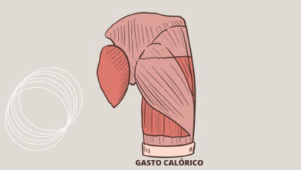
Figura 2. Gasto calórico producido por el movimiento. Fuente: elaboración propia.

EJERCICIO FÍSICO: cualquier movimiento del cuerpo estructurado y repetitivo que tiene por objeto una mejora o mantenimiento de la condición física o de las habilidades motrices.

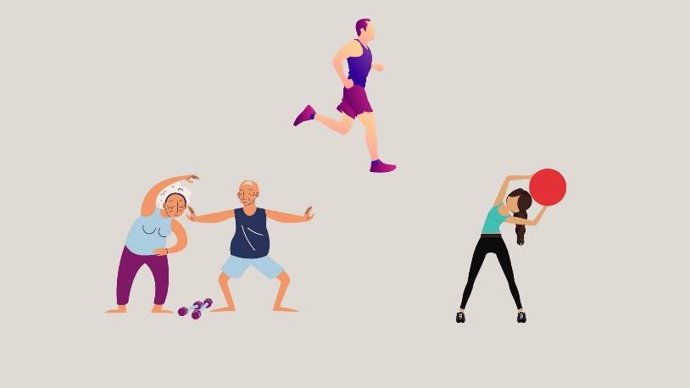
Figura 3. Diferentes ejercicios físicos. Fuente: elaboración propia.

DEPORTE: desde el punto de vista del deporte para los escolares debe entenderse como aquella situación motriz de competición (o no), reglada, que ha de adaptarse a las necesidades y posibilidades del niño.

Figura 4. Deportes reglados. Fuente: elaboración propia.

CONDICIÓN FÍSICA: factor de la capacidad de trabajo (físico), determinado por el grado de desarrollo de las cualidades de resistencia, fuerza, velocidad y flexibilidad.

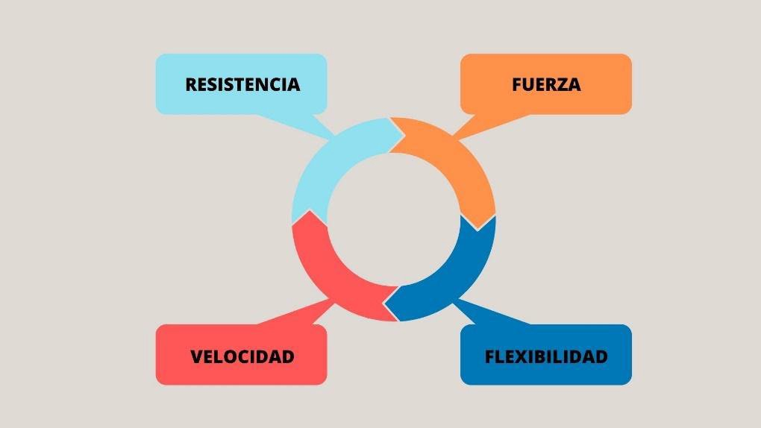
Figura 5. Capacidades físicas básicas. Fuente: elaboración propia.

EDUCACIÓN FÍSICA: disciplina que prepara al alumnado a desafiar una serie de retos fundamentales:
- Fomenta un estilo de vida activo.
- El conocimiento de la propia corporalidad.
- El acercamiento a manifestaciones culturales de carácter motor.
- La integración de actitudes ecosocialmente responsables o el desarrollo de todos los procesos de toma de decisiones que intervienen en la resolución de situaciones motrices.
- La finalidad del profesor es conseguir que el alumnado sea motrizmente competente, facilitando así su desarrollo integral.

Figura. 6. Disciplina. Fuente: elaboración propia

SITUACIÓN ACTUAL

  - Introducción de la programación didáctica de aula
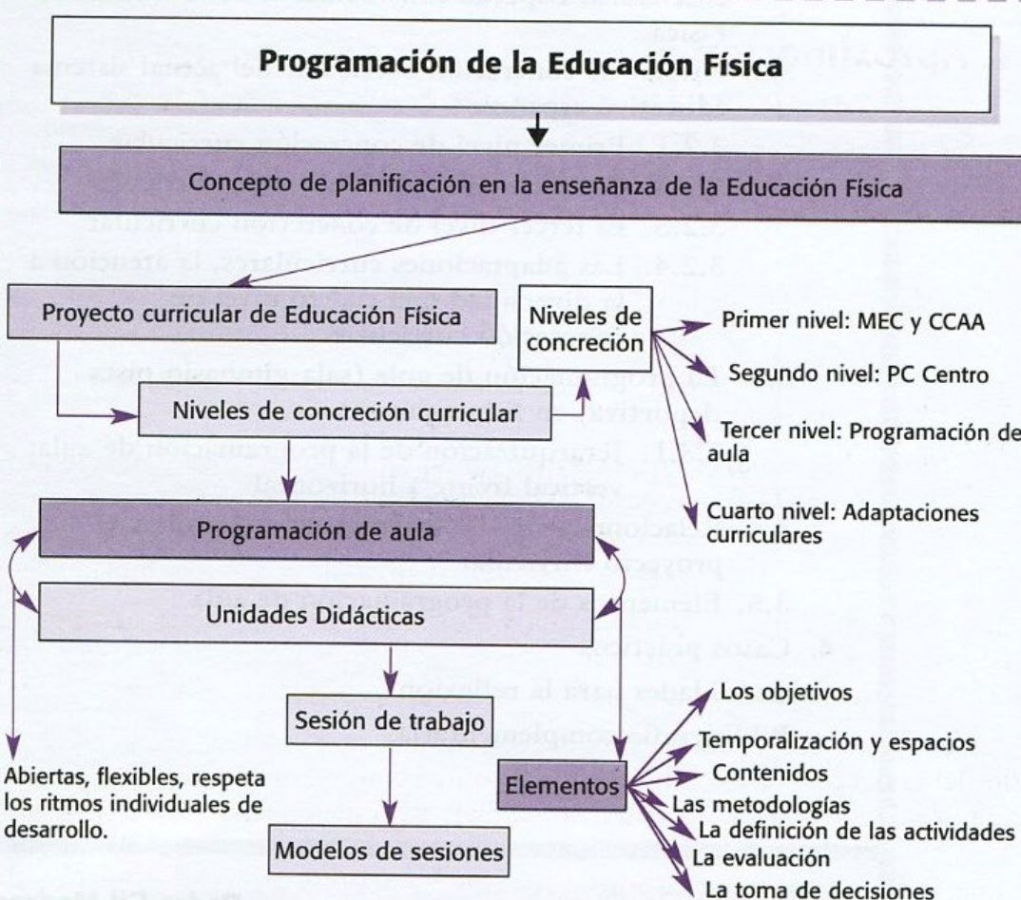
Figura 7. Programación de la Educación Física. Fuente: Sánchez, 2002.

PROGRAMACIÓN DIDÁCTICA DE AULA (PDA)
El artículo 6.1 de la Ley Orgánica 2/2006, de 3 de mayo, de Educación, establece que el currículo lo conforman el conjunto de objetivos, competencias, contenidos, métodos pedagógicos y criterios de evaluación de cada una de las enseñanzas.
El Real Decreto 157/2022, de 1 de marzo, define objetivos, competencias clave, competencias específicas y criterios de evaluación.

La programación Didáctica el conjunto de acciones de planificación y desarrollo mediante las cuales se transforman las intenciones educativas más generales en propuestas didácticas concretas, referidas a un grupo de alumnos específico para una ciclo y curso determinado, que permitan alcanzar los objetivos previstos en cada grupo, atendiendo a la diversidad de los alumnos.
La programación de aula contiene un conjunto de unidades didácticas que diseña el profesor. La unidad didáctica será, pues, el elemento específico de programación de aula para una determinada secuencia temporal y temática. Su tiempo concreto, metodología y los restantes elementos curriculares se planificarán atendiendo al tema central de la unidad didáctica, a los contenidos y a los objetivos didácticos que nos propongamos como profesores. Esta programación constituye el tercer nivel de concreción curricular y debe estar de acuerdo con el primer nivel de concreción curricular elaborado por el Ministerio de Educación y en consonancia con lo recogido en el segundo nivel de concreción curricular elaborado por el centro educativo.
Para poder conocer cómo se debe estructurar el proceso enseñanza aprendizaje habrá que conocer la legislación vigente. Atendiendo al primer nivel, la actual ley educativa, la Ley Orgánica 3/2020, de 29 de diciembre, por la que se modifica la Ley Orgánica 2/2006, de 3 de mayo, de Educación (LOMLOE) indica en su artículo 6. Currículo:
El conjunto de objetivos, competencias, contenidos, métodos pedagógicos y criterios de evaluación de cada una de las enseñanzas reguladas en la presente Ley.
Irá orientado a facilitar el desarrollo educativo del alumnado, garantizando su formación integral, contribuyendo al pleno desarrollo de su personalidad y preparándose para el ejercicio pleno de los derechos humanos, de una ciudadanía activa y democrática en la sociedad actual.
En ningún caso podrá suponer una barrera que genere abandono escolar o impida el acceso y disfrute del derecho a la educación.

ÁREA DE EDUCACIÓN FÍSICA
Según, la actual ley educativa, DECRETO 61/2022, de 13 de julio, del Consejo de Gobierno, por el que se establece para la Comunidad de Madrid la ordenación y el currículo de la etapa de Educación Primaria, indica en el área de Educación Física:

El área de Educación Física en la etapa de Educación Primaria propone trabajar sobre aspectos fundamentales que contribuyen a cimentar una competencia que va más allá de lo motriz, pero toma como base este ámbito fundamental para el desarrollo del i ndividuo.
Estos aspectos esenciales que contribuyen a consolidar esta competencia son, entre
otros, un estilo de vida adecuado, el conocimiento de su propio cuerpo, adoptar a ctitudes de respeto y cuidado de los diferentes entornos en los que se práctica la actividad física o el desarrollo de los procesos de toma de decisión que intervienen en la resolución d e problemas motrices.
La estructura del área se asienta sobre cinco competencias específicas. A cada competencia se asocian, para cada ciclo, criterios de evaluación que permitirán s u valoración. Se completa el currículo con los contenidos relacionados.
En su artículo 12. Horario:
    - Con carácter general, los centros escolares de la Comunidad de Madrid que imparten Educación Primaria adoptarán el horario lectivo que figura en el Anexo III del presente Decreto.

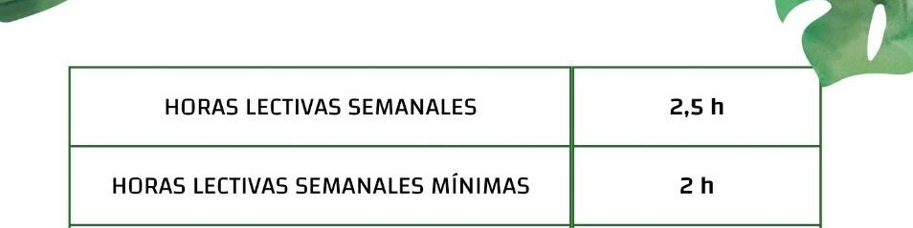

Figura 8. Horas lectivas en Educación Física. Fuente: elaboración propia

Apartados para la creación de la programación didáctica de aula

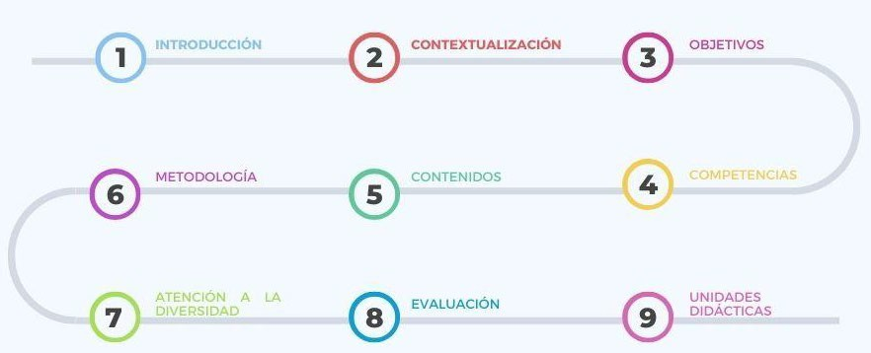
Figura 9. Apartados de la programación didáctica de aula. Fuente: elaboración propia INTRODUCCIÓN: es presentar el trabajo explicando qué se va a hacer, es decir, recoger de manera resumida los epígrafes que conforman la PDA. Además, de forma general en la PDA se suele utilizar, para satisfacer finalidades como destacar la relevancia de la educación en las sociedades o acentuar el papel del docente en los procesos educativos. CONTEXTUALIZACIÓN: es la descripción de la institución educativa. Por ello, hay que hablar del contexto que rodea a la institución: alumnado, familias, ubicación, recursos con los que cuenta, entorno sociocultural, personal docente, medios, espacios, enfoque pedagógico, etc. y, muy importante, de la clase para la que está destinada la PDA (número de alumnos, características, atención a la diversidad, entre otras).
OBJETIVOS: es el enunciado que determina el tipo de destreza que han de alcanzar los alumnos como consecuencia de su participación activa en el proceso de E-A. COMPETENCIAS: son los desempeños que debe haber logrado el alumnado para poder lograr su realización personal, ejercer la ciudadanía activa y ser capaz de desarrollar un aprendizaje permanente a lo largo de la vida.
CONTENIDOS: son los temas o nociones que hay que aprender en orden ascendente y progresivo.
METODOLOGÍA: es el conjunto de decisiones acerca de la organización del proceso de enseñanza aprendizaje.
ATENCIÓN A LA DIVERSIDAD: es el alumnado que requiere de una atención educativa diferente a la ordinaria.

EVALUACIÓN: un proceso continuo, sistemático y flexible orientado a la recogida de información, formulación de juicios y toma de decisiones necesarias para adecuar el proceso de enseñanza-aprendizaje a las posibilidades y limitaciones de los alumnos.
UNIDADES DIDÁCTICAS: Es la interrelación de todos los elementos que intervienen en el proceso enseñanza-aprendizaje y los apartados que debe recoger una UD son: Título, temporalización, número de sesiones, objetivos, contenidos, competencias clave, metodología, actividades y recursos, atención a la diversidad y evaluación.

¿Cuáles son las condiciones estipuladas para la programación de aula en Oposiciones al Cuerpo de Maestros 2022 en la Comunidad de Madrid?
Siguiendo a la Resolución de 1 de febrero de 2022, de la Dirección General de Recursos Humanos, por la que se convoca procedimiento selectivo para ingreso en el Cuerpo de Maestros y para la adquisición de nuevas especialidades (BOCM del 4 de febrero de 2022), las condiciones que deben cumplir las programaciones de aula para el área de Educación Física se resumen en:

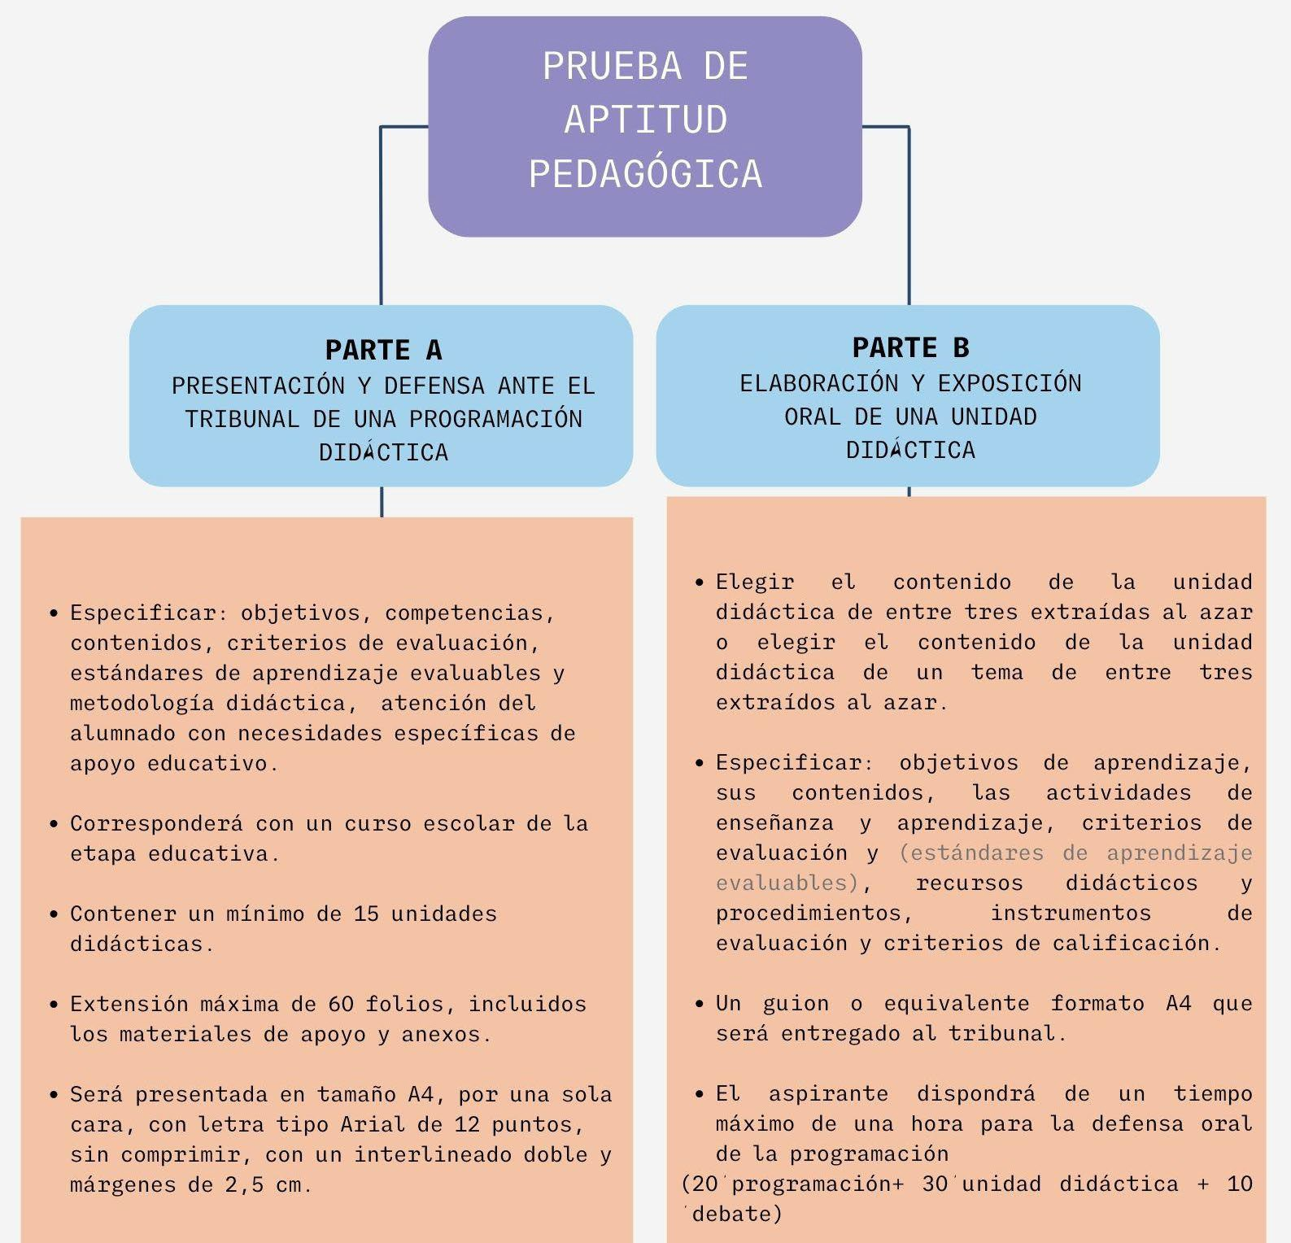
Figura 10. Prueba de aptitud pedagógica. Fuente: elaboración propia

PRUEBA DE APTITUD PEDAGÓGICA
Esta prueba tendrá por objeto la comprobación de la aptitud pedagógica del aspirante y su dominio de las técnicas necesarias para el ejercicio docente. Se valorará la exposición clara, ordenada y coherente de los conocimientos del aspirante, la precisión terminológica, la riqueza de léxico y la sintaxis fluida sin incorrecciones. Asimismo, los errores ortográficos restarán puntuación. La prueba se compone de dos partes (A y B).

— Parte A. Presentación y defensa ante el tribunal de una programación didáctica.

Las programaciones deberán especificar los objetivos, las competencias, los contenidos, los criterios de evaluación, los estándares de aprendizaje evaluables y la metodología didáctica, así como la atención del alumnado con necesidades específicas de apoyo educativo, y dentro de este último aspecto las estrategias para la atención de alumnos con necesidades educativas especiales.
Esta programación se corresponderá con un curso escolar de la etapa educativa. En cualquier caso, una programación para un curso escolar deberá contener un mínimo de 15 unidades didácticas, cada una de las cuales deberá ir relacionada y debidamente numerada en un índice.
La programación, de carácter personal, será elaborada de forma individual por el aspirante y tendrá una extensión máxima de 60 folios, incluidos los materiales de apoyo y anexos. Será presentada en tamaño A4, por una sola cara, con letra tipo Arial de 12 puntos, sin comprimir, con un interlineado doble y márgenes de 2,5 cm.

— Parte B. Elaboración y exposición oral de una unidad didáctica.
Elegir el contenido de la unidad didáctica de entre tres extraídas al azar o elegir el contenido de la unidad didáctica de un tema de entre tres extraídos al azar.
En la elaboración unidad didáctica deberán concretarse, los objetivos de aprendizaje que se persiguen con la misma, sus contenidos, las actividades de enseñanza y aprendizaje que se van a plantear en el aula, criterios de evaluación y estándares de aprendizaje evaluables, selección y uso de los recursos didácticos y procedimientos, instrumentos de evaluación y criterios de calificación que se proponen.
El aspirante dispondrá de una hora para la preparación de la unidad didáctica, pudiendo utilizar material auxiliar, sin posibilidad de conexión con el exterior. Concluido el tiempo de preparación, el aspirante, en su exposición ante el tribunal, podrá utilizar material auxiliar sin contenido curricular, que considere oportuno y que deberá aportar él mismo, así como un guion o equivalente formato A4, que no excederá de una página por una cara.
El aspirante dispondrá de un tiempo máximo de una hora para la defensa oral de la programación, la exposición de la unidad didáctica y el posterior debate ante el Tribunal. El candidato iniciará su exposición con la defensa de la programación didáctica presentada, que no podrá exceder de veinte minutos y, a continuación,

realizará la exposición de la unidad didáctica, que no excederá de treinta minutos. La duración del debate no podrá exceder de diez minutos.
El Tribunal valorará la exposición clara, ordenada y coherente de los conocimientos del aspirante, la precisión terminológica; la riqueza del léxico y la sintaxis fluida y sin incorrecciones, así como la debida corrección ortográfica en la escritura.

La bibliografía que se le facilita al alumnado para adquirir los contenidos del presente tema es la siguiente:
Delgado, F. y Tercedor, P. (2002). Estrategias de intervención en educación para la salud desde la educación física. INDE.
Ley Orgánica 3/2020, de 29 de diciembre, por la que se modifica la Ley Orgánica 2/2006, de mayo, de Educación (LOMLOE).
Real Decreto 157/2022, de 1 de marzo, por el que se establecen la ordenación y las enseñanzas mínimas de la Educación Primaria.
Sánchez, F. (2002). Didáctica de la educación física. Pearson.
Comunidad de Madrid, de 1 de febrero de 2022, relativo a la resolución de la Dirección General de Recursos Humanos, por la que se convoca procedimiento selectivo para ingreso en el Cuerpo de Maestros y para la adquisición de nuevas especialidades. https://www.comunidad.madrid/servicios/educacion/documentacion-procesos- selectivos-oposiciones-2022-maestros

TEMA 2. OBJETIVOS Y COMPETENCIAS.
Este tema se aborda desde una metodología teórico-práctica. Por un lado, se explican los contenidos teóricos a través de las clases magistrales y una vez han sido explicados se realizan sesiones prácticas para que el alumnado pueda vivenciar y ver ejemplos de los contenidos teóricos tratados en el tema. Además, como lectura recomendada para poder ampliar los contenidos tratados en este tema se les recomienda la lectura del DECRETO 61/2022.

Objetivos Definición

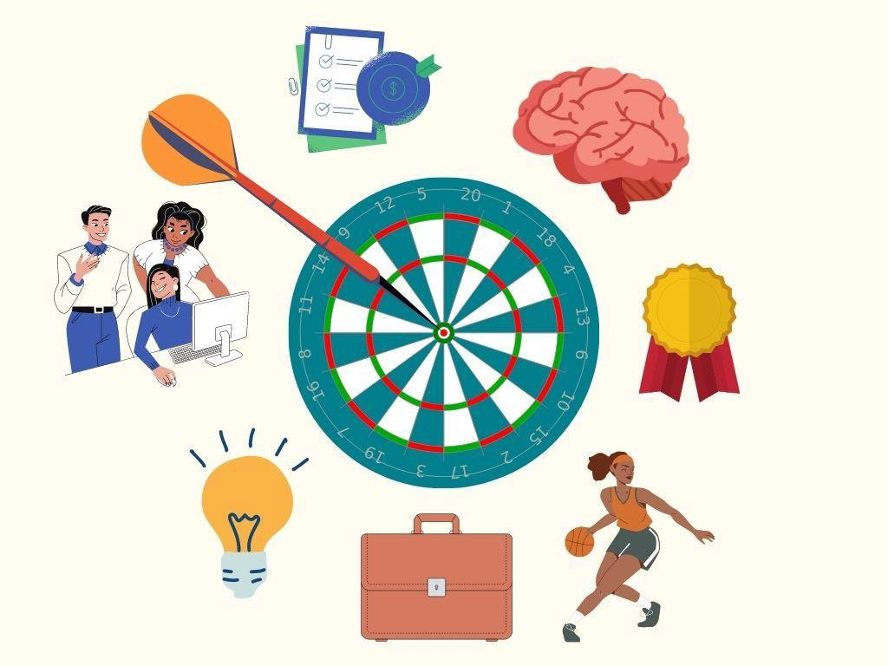
Figura 1. Objetivos. Fuente: elaboración propia.

Los objetivos pueden definirse, de forma general, como los logros que el alumno debe alcanzar al finalizar un proceso educativo como resultado de las experiencias de enseñanza-aprendizaje intencionalmente planificadas para tal fin.
Los objetivos guardan una estrecha relación con otros elementos curriculares:
- Las competencias clave.
- Los contenidos.
- Los criterios de evaluación.

- Los estándares de aprendizaje.

Objetivos REAL DECRETO 157/2022, de 1 de marzo, por el que se establecen la ordenación y las enseñanzas mínimas de le Educación Primaria

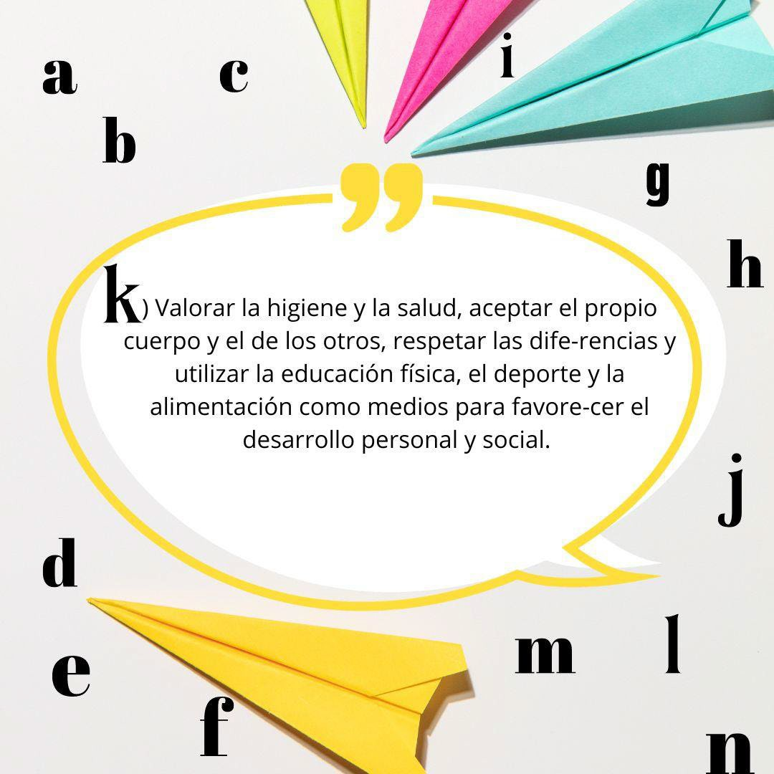

Figura 2. Objetivos REAL DECRETO 157/2022. Fuente: elaboración propia.

Estos objetivos que se recogen en el artículo 7 contribuirán a desarrollar en el alumnado las capacidades que les permitan:
- Conocer y apreciar los valores y las normas de convivencia, aprender a obrar de acuerdo con ellas de forma empática, prepararse para el ejercicio activo de la ciudadanía y respetar los derechos humanos, así como el pluralismo propio de una sociedad democrática.
- Desarrollar hábitos de trabajo individual y de equipo, de esfuerzo y de responsabilidad en el estudio, así como actitudes de confianza en sí mismo, sentido crítico, iniciativa personal, curiosidad, interés y creatividad en el aprendizaje, y espíritu emprendedor.

- Adquirir habilidades para la resolución pacífica de conflictos y la prevención de la violencia, que les permitan desenvolverse con autonomía en el ámbito escolar y familiar, así como en los grupos sociales con los que se relacionan.
- Conocer, comprender y respetar las diferentes culturas y las diferencias entre las personas, la igualdad de derechos y oportunidades de hombres y mujeres y la no discriminación de personas por motivos de etnia, orientación o identidad sexual, religión o creencias, discapacidad u otras condiciones.
- Conocer y utilizar de manera apropiada la lengua castellana y, si la hubiere, la lengua cooficial de la comunidad autónoma y desarrollar hábitos de lectura.
- Adquirir en, al menos, una lengua extranjera la competencia comunicativa básica que les permita expresar y comprender mensajes sencillos y desenvolverse en situaciones cotidianas.
- Desarrollar las competencias matemáticas básicas e iniciarse en la resolución de problemas que requieran la realización de operaciones elementales de cálculo, conocimientos geométricos y estimaciones, así como ser capaces de aplicarlos a las situaciones de su vida cotidiana.
- Conocer los aspectos fundamentales de las Ciencias de la Naturaleza, las Ciencias Sociales, la Geografía, la Historia y la Cultura.
- Desarrollar las competencias tecnológicas básicas e iniciarse en su utilización, para el aprendizaje, desarrollando un espíritu crítico ante su funcionamiento y los mensajes que reciben y elaboran.
- Utilizar diferentes representaciones y expresiones artísticas e iniciarse en la construcción de propuestas visuales y audiovisuales.

Valorar la higiene y la salud, aceptar el propio cuerpo y el de los otros, respetar las diferencias y utilizar la educación física, el deporte y la alimentación como medios para favorecer el desarrollo personal y social.
- Conocer y valorar los animales más próximos al ser humano y adoptar modos de comportamiento que favorezcan la empatía y su cuidado.
- Desarrollar sus capacidades afectivas en todos los ámbitos de la personalidad y en sus relaciones con las demás personas, así como una actitud contraria a la violencia, a los prejuicios de cualquier tipo y a los estereotipos sexistas.
- Desarrollar hábitos cotidianos de movilidad activa autónoma saludable, fomentando la educación vial y actitudes de respeto que incidan en la prevención de los accidentes de tráfico.

Objetivos didácticos.
Estos objetivos son elaborados por el docente para todo el curso al que vaya dirigido la PDA.
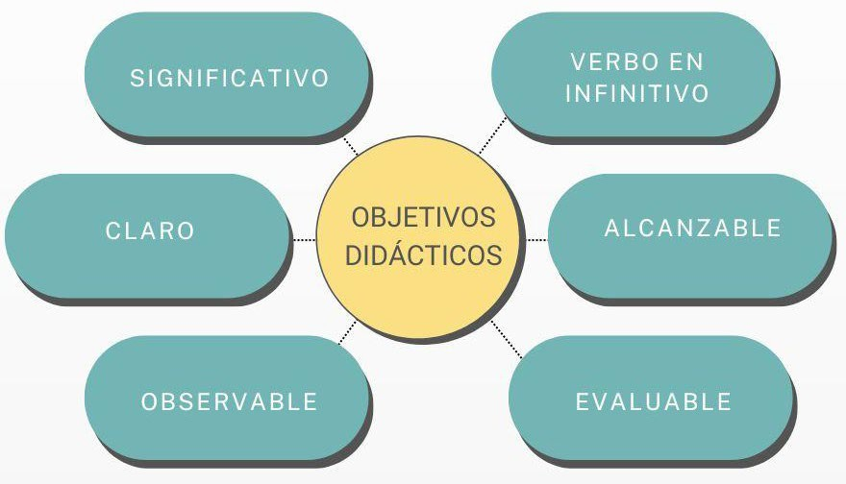
Figura 3. Características de los objetivos didácticos. Fuente: elaboración propia.

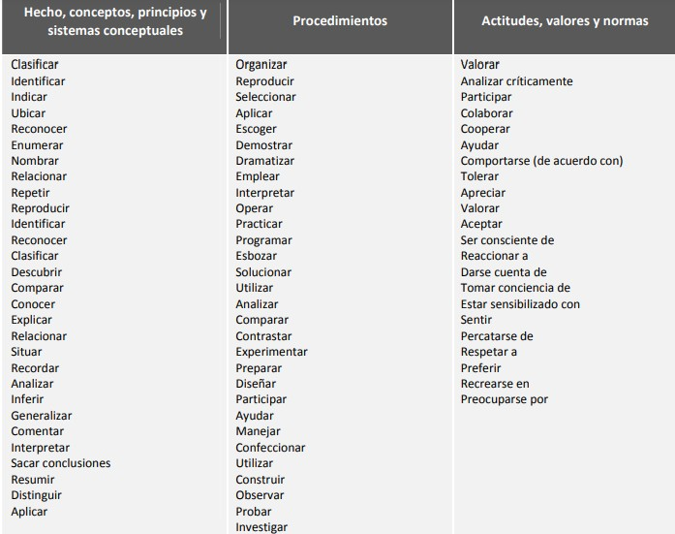
Figura 4. Cuadro de verbos con los que puedes introducir la formulación de objetivos. Fuente: Ruiz-Omeñaca et al., 2013.
Ejemplo de objetivo didáctico bien formulado:
- Conocer y diferenciar distintos tipos de giros.

Tipos y formulación
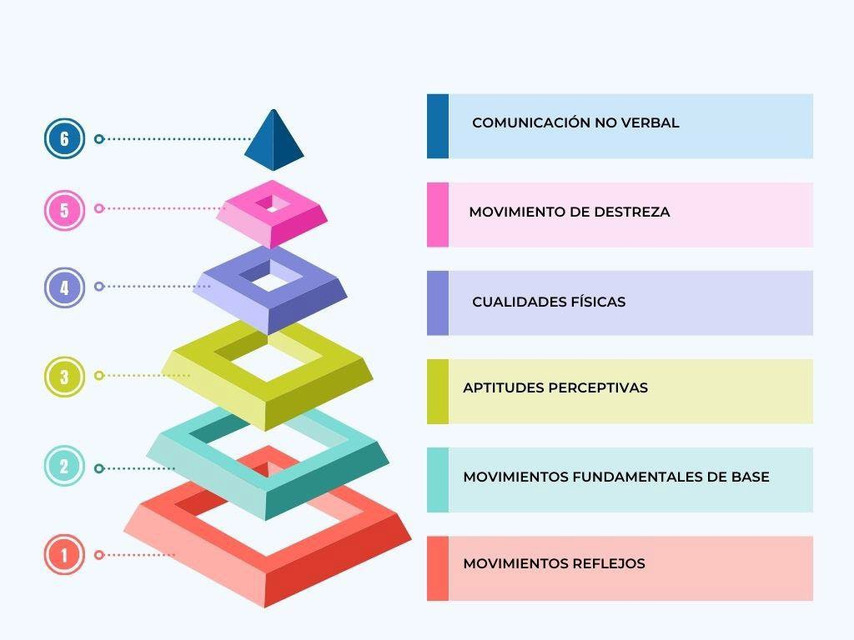
Teniendo en cuenta para la formulación de objetivos didácticos en Educación Física el análisis del dominio psicomotor de Harrow (1978):

Figura 5. Pirámide del dominio psicomotor de Harrow. Fuente: elaboración propia. Según Delfa, J.M. y Bores, D. (2022) se van a dividir los objetivos de la siguiente manera:
OBJETIVOS GENERALES O DE PROGRAMACIÓN: aspectos más globales de la programación didáctica que se suelen adquirir al final de un curso o ciclo educativo.
Ejemplo: desarrollar las habilidades perceptivo-motrices.

OBJETIVO ESPECÍFICO DE UD: refleja lo que se va a desarrollar en una unidad didáctica.
Ejemplo: desarrollar la percepción corporal.

OBJETIVO ESPECÍFICO DE SESIÓN: es más concreto porque las sesiones están contenidas dentro de la unidad didáctica, por lo tanto, en este objetivo se deberá reflejar lo que se va a desarrollar en la sesión.

Ejemplo: identificar las partes del cuerpo.
OBJETIVO ESPECÍFICO DE ACTIVIDAD: es más preciso porque las actividades están contenidas dentro de las sesiones, por lo tanto, en este objetivo se deberá reflejar lo que se va a desarrollar en la actividad.
Ejemplo: distinguir las partes del cuerpo de los miembros superiores.

Sin olvidarnos, de los OBJETIVOS OPERATIVOS son los que el alumno debe cumplir para alcanzar el objetivo específico de actividad.
Ejemplo: Mover las partes del cuerpo de los miembros superiores.
NOTA: hay que tener en cuenta que los objetivos de PDA estarían formulados de una forma más general que los de UD, puesto que normalmente engloban varias de ellas (15 normalmente).

Competencias Definición
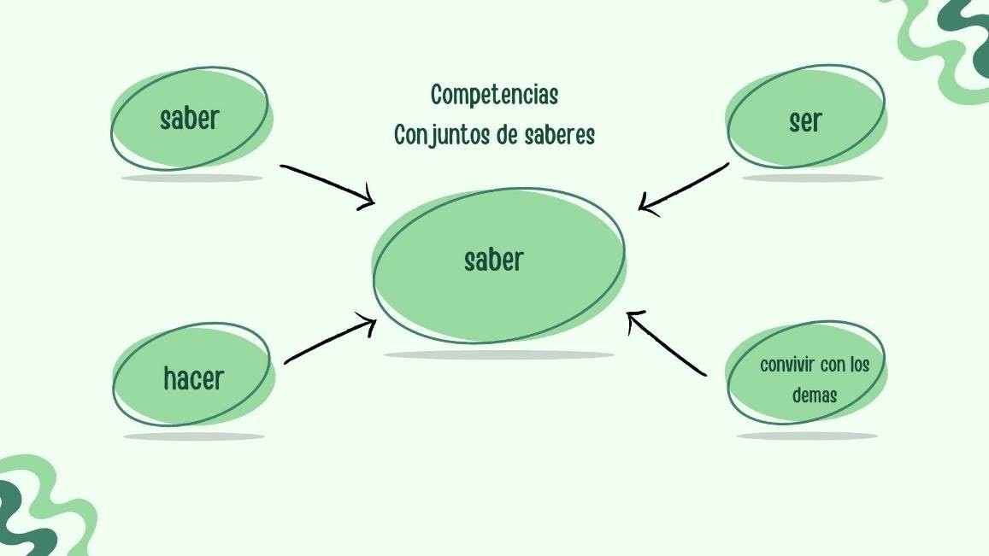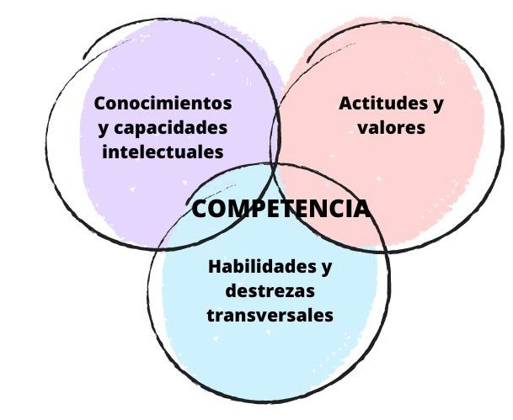
Figura 6. Competencias. Fuente: elaboración propia.
Las competencias son los desempeños que debe haber logrado el alumnado para poder lograr su realización personal, ejercer la ciudadanía activa y ser capaz de desarrollar un aprendizaje permanente a lo largo de la vida.
Para la adquisición y desarrollo, tanto de las competencias clave como de las competencias específicas, el equipo docente planificará situaciones de aprendizaje en los términos que dispongan las administraciones educativas.

Competencias clave

En el Real Decreto 157/2022 en el artículo 2 define las competencias clave como, “desempeños que se consideran imprescindibles para que el alumnado pueda progresar con garantías de éxito en su itinerario formativo, y afrontar los principales retos y desafíos globales y locales.”
En el artículo 9, las competencias clave del currículo son las siguientes:

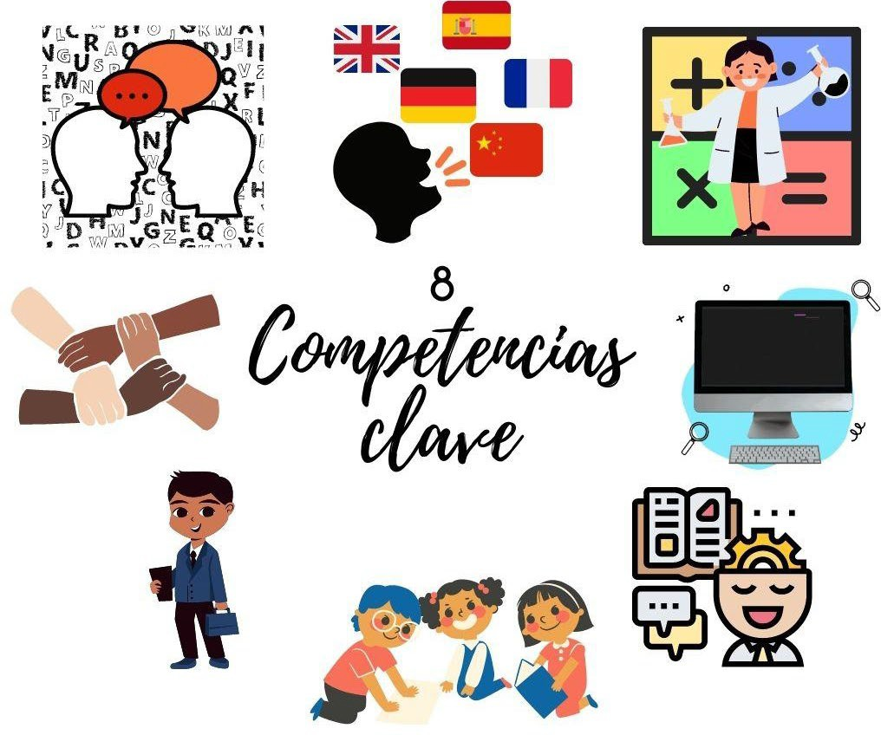
Figura 7. Las ocho competencias clave. Fuente: elaboración propia.

    - Competencia en comunicación lingüística (CLL).
    - Competencia plurilingüe (CP).
    - Competencia matemática y competencia en ciencia, tecnología e ingeniería (STEM).
    - Competencia digital (CD).
    - Competencia personal, social y de aprender a aprender (CPSAA).
    - Competencia ciudadana (CC).
    - Competencia emprendedora (CE).
    - Competencia en conciencia y expresión culturales (CCEC).
Se caracterizan por:

  - Para cada una de estas competencias se definen un conjunto de descriptores operativos que son los desempeños propios de cada una de las competencias clave para el aprendizaje, junto con los objetivos son el marco de referencia a partir del cual se concretan las competencias específicas de cada área.
  - Por su transversalidad.
  - No existe jerarquía.
  - Engloban los aprendizajes de las distintas áreas y, a su vez, se adquieren a partir de las competencias específicas propias de cada área.
Ejemplo:
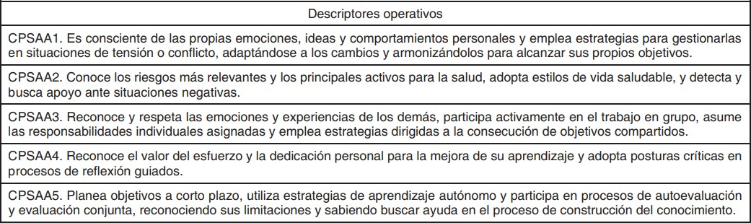

Figura 8. Tabla descriptores operativos de la Competencia personal, social y de aprender a aprender (CPSAA). Fuente: DECRETO 61/2022.

Competencias específicas
En el Real Decreto 157/2022 en el artículo 2 define las competencias específicas como “desempeños que el alumnado debe poder desplegar en actividades o en situaciones cuyo abordaje requiere de los saberes básicos de cada área o ámbito.”
La estructura del área se asienta sobre cinco competencias específicas:

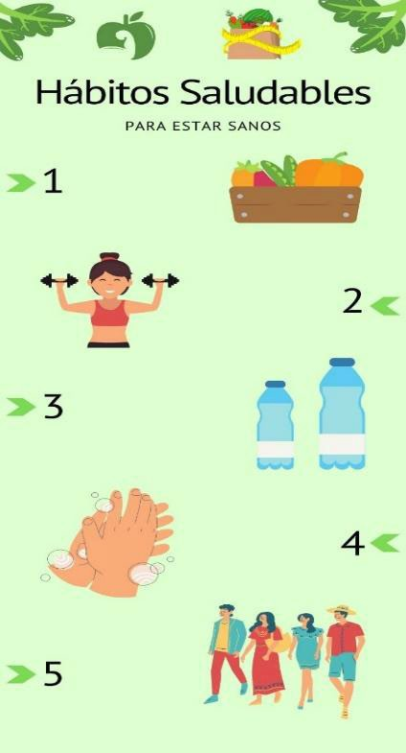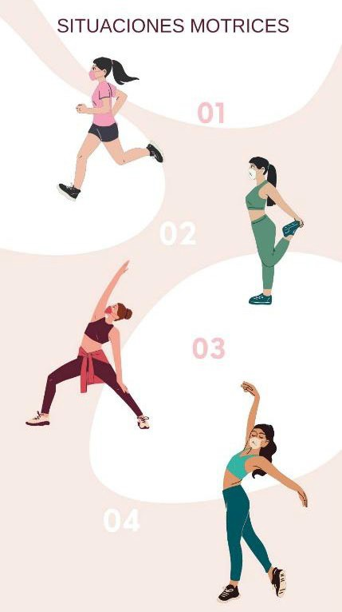
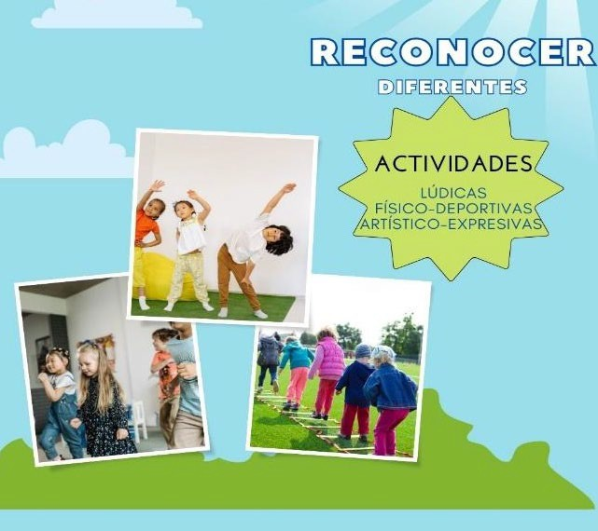
Figura 9. Competencias específicas de Educación Física. Fuente: elaboración propia.

- La adquisición de un estilo de vida activo y adecuado, con enfoque de consolidar hábitos saludables para toda la vida.
- La motricidad, adaptar y combinar los elementos propios del cuerpo en relación con el movimiento: la resolución de situaciones motrices en diferentes espacios.
- Contribuir a una convivencia positiva, es decir, desarrollar capacidades de carácter cognitivo, motor y afectivo-motivacional.

- Reconocer diferentes actividades lúdicas, físico deportivas y artístico expresivas propias de la cultura motriz e incorporarlas en su vida.

- Abordar la actividad física en distintos contextos, desarrollando actitudes comprometidas con el medio ambiente.

NOTA: los SABERES BÁSICOS son “los conocimientos, destrezas y actitudes que constituyen los contenidos propios de un área o ámbito y cuyo aprendizaje es necesario para la adquisición de las competencias específicas” y LAS SITUACIONES DE APRENDIZAJE son “situaciones y actividades que implican el despliegue por parte del alumnado de actuaciones asociadas a competencias clave y competencias específicas y que contribuyen a la adquisición y desarrollo de las mismas.”

La bibliografía que se le facilita al alumnado para adquirir los contenidos del presente tema es la siguiente:

Bloom, B. (1972). Taxonomía de los objetivos de la educación. Clasificación de las metas educativas. Marfil-Alcoy.
DECRETO 61/2022, de 13 de julio, del Consejo de Gobierno, por el que se establece para la Comunidad de Madrid la ordenación y el currículo de la etapa de Educación Primaria.
Delfa, J.M. y Bores, D. (2022). Introducción a la Educación Física y su Didáctica. Tirant humanidades.
Harrow, A. (1978). Taxonomía del dominio psicomotor. Ateneo.
Ley Orgánica 3/2020, de 29 de diciembre, por la que se modifica la Ley Orgánica 2/2006, de mayo, de Educación (LOMLOE).
Morales, P. (1995). Los Objetivos Didácticos. Cuadernos Monográficos del ICE.
Real Decreto 157/2022, de 1 de marzo, por el que se establecen la ordenación y las enseñanzas mínimas de la Educación Primaria.
Ruiz-Omeñaca el al., J.V. (2013). La programación de Educación Física para Primaria. Propuesta para su elaboración. Capítulo: Objetivos. Universidad de la Rioja. https://dialnet.unirioja.es/servlet/libro?codigo=514528

TEMA 3. METODOLOGÍA

Este tema se aborda desde una metodología teórico-práctica. Por un lado, se explican los contenidos teóricos a través de las clases magistrales y una vez han sido explicados se realizan sesiones prácticas para que el alumnado pueda vivenciar y ver ejemplos de los contenidos teóricos tratados en el tema. Además, como lectura recomendada para poder ampliar los contenidos tratados en este tema se les recomienda la lectura de “Teaching Physical Education” (Mosston y Ashworth, 2008).

Estilos de enseñanza.
El dominio y utilización de diferentes estilos de enseñanza ayudan al profesor de Educación Física, permitiendo realizar una buena planificación de las sesiones, dando lugar a un clima positivo en el aula y a un aumento de la motivación de los alumnos, y por lo tanto, una mejora del aprendizaje (Biddle y Goudas, 1993 y Delgado, 1998).
Mosston (1978) definió los estilos de enseñanza como aquello que permite mostrar cómo es la interacción entre el profesor y el alumno en la toma de decisiones del proceso de enseñanza-aprendizaje, permitiendo que ambos tengan su rol correspondiente dentro del proceso. Para Sicilia y Delgado (2002), el estilo de enseñanza es de carácter práctico, sujeto a la realidad cambiante y no estructurado o instrumento/esquema teórico en proceso, útil para la adaptación a la “realidad” del fenómeno educativo.
Delgado (1991) define técnica de enseñanza como la forma de la comunicación técnica del profesor en función del comportamiento deseado por parte del alumno en la tarea, para lograr los objetivos, mediante instrucción directa o por indagación o búsqueda, vía información inicial y conocimiento de resultados.
Estrategia en la práctica es para Delgado (1991) la organización de la progresión de enseñanza de la materia, es decir, la forma de abordar las actividades para la progresión en la materia. Así, distingue dos formas de trabajo: a través de estrategias analíticas, donde se descomponen los diferentes elementos que forman parte de lo que se va a enseñar, y estrategia global, en la que se enseña de forma completa el ejercicio, movimiento, etc.
Según Sicilia (2001), tres propuestas de estilos de enseñanza han guiado las clases de Educación Física en España: el Espectro de Estilos de Enseñanza de Mosston (1966),

la reforma del mismo por el autor junto con Ashworth (1986) y la propuesta de Delgado (1991).
El primer modelo de estilos de enseñanza surge de la necesidad de clarificar e identificar cómo debe ser el comportamiento docente. Además, permite una progresión de la enseñanza, mejorando en la enseñanza individualiza y en los procesos cognitivos (Mosston, 1978).
"El Espectro es una teoría de relaciones entre el profesor y el alumno, las tareas que ejecutan y sus efectos en el desarrollo del alumno, que se centra en lo que ocurre durante el proceso enseñanza-aprendizaje" (Mosston y Ashworth, 1993, p.13)

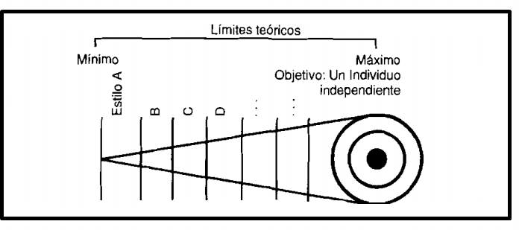
Figura I. Espectro de los estilos de enseñanza (Mosston, 1978).

Este diseño fue cambiado en 1967 después de que un estudiante de Rutgers cuestionara la aparente discrepancia entre la explicación teórico-práctica del Espectro y el diseño en forma de cono cargado de valor. Este cambio de diseño no apareció en la impresión hasta 1981 (Mosston y Ashworth, 2008) .
La forma del cono se cambió a dos líneas paralelas con dimensiones iguales y líneas punteadas entre los estilos. A pesar de que Muska proporcionó la justificación de este cambio esquemático en la segunda edición de 1981, la controversia sigue persistiendo sobre este cambio de diseño (Sicilia-Camacho y Brown, 2008).
A
B
C
D
E
F
G
H
I
J
?

Figura II. Espectro de estilos de enseñanza

El primer período de estilos de Mosston, o también llamado noción de controversia, abarca de 1966 a 1986. Este período incluye el modelo teórico dinámico de interacción entre el profesor y el alumno dentro de la clase, llamado espectro de estilos, el cual lo que pretende es elaborar un modelo tanto teórico como práctico de unos estilos de enseñanza a través de los cuales se pueda modificar la participación del profesor y del alumno a partir de los diferentes canales de desarrollo del alumno (físico, social, emocional e intelectual) (Mosston, 1978).
Para conseguir este fin formula un número total de ocho estilos de enseñanza, algunos de ellos son utilizados en la actualidad por muchos docentes, Mosston (1978) plantea su espectro con un pensamiento independiente promoviendo la toma de decisiones y búsqueda de alternativas mediante la consecución del aprendizaje propio. Esta propuesta trata de diferenciar aquellos estilos donde el alumnado depende de las decisiones, instrucciones y consignas del profesorado (mínima dependencia) hasta la máxima independencia donde el alumnado toma decisiones.

1. Enseñanza basada en el
comando

2. Enseñanza basada en la tarea

4. Constitución de pequeños grupos

5. Programa individual

3. Enseñanza recíproca

6. Descubrimiento Guiado

8. Creatividad

Figura III. Espectro de estilos de enseñanza primer periodo o periodo de controversia.

7. Resolución de Problemas

En este período existe una jerarquía de los etilos de enseñanza, donde la calidad de la enseñanza depende de la medida en que el alumno toma las decisiones, siendo el objetivo del profesor es la autonomía de los alumnos. Además, estos estilos, se caracterizan por la asignación de decisiones del profesor o del alumno, donde en función de la capacidad de pensamiento que participe en dicha decisión, se habla de respuestas reproductivas, ya que imitan un modelo, o productivas, que crean nuevos conocimientos (Mosston, 1978).
Por esta razón, la clave del espectro es la toma de decisiones, que en función del momento del proceso de enseñanza-aprendizaje en el que se tomen, se producirá una respuesta diferente. Así, se habla de decisiones sobre la elaboración previa a la clase, las cuales son aquellas en las que aún no ha existido ningún contacto entre el profesor y el alumno, decisiones de ejecución, siendo aquellas en las que el profesor y el alumno ya han tenido un primero contacto, y decisiones de evaluación, haciendo referencia a un refuerzo verbal inmediato o una comparación de rendimiento acumulado. Además, estas decisiones pueden ser tomadas bien por el profesor o bien por el alumno (Mosston, 1978). Así, a partir de estas decisiones se habla de estilos de enseñanza, es decir, en función de las decisiones tomadas por parte del profesor y por parte del alumno, se estará utilizando un estilo de enseñanza u otro. O visto de otro modo, en función del estilo de
enseñanza que se quiera utilizar se tomarán unas decisiones concretas (Mosston, 1978).

De esta forma, en función del estilo utilizado se favorecerá un canal de desarrollo u otro. Estos canales de desarrollo son, el físico, el cual hace referencia a las capacidades y limitaciones físicas, el social, atendiendo a las relaciones interpersonales e intergrupales, emocional, el cual permite que el alumno establezca su autoconcepto físico y por último, el intelectual, haciendo referencia a todo lo cognitivo (Mosston, 1978).
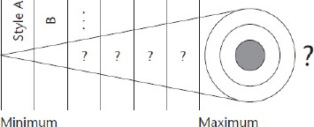

Desarrollo físico

Desarrollo social

Desarrollo emocional

Desarrollo intelectual

Figura IV. Espectro de estilos de enseñanza y canales de desarrollo (Mosston, 1978).

Con este esquema, Mosston (1978) se preguntaba si solo existían dos estilos de enseñanza extremos entre ellos o había algo intermedio, siempre considerando el mejor estilo aquel que le da mayor autonomía al alumno.
De esta forma, este autor presenta los estilos de enseñanza de su espectro en la noción de controversia o primer período (1966-1986): enseñanza basada en el comando, enseñanza basada en la tarea, enseñanza recíproca, constitución de pequeños grupos, programa individual, descubrimiento guiado, resolución de problemas y creatividad (Mosston, 1978).
Enseñanza basada en el comando. En este estilo, tanto en la preparación, ejecución y evaluación de la clase, el profesor será quien tome todas las decisiones. El alumno es mero observador y se limita a seguir las indicaciones del profesor. Respecto a los canales de desarrollo, el único que se ve favorecido es el canal de desarrollo físico.
Enseñanza basada en la tarea. En la preparación previa de la clase, el profesor tomará todas las decisiones, pero valorará las capacidades de los alumnos a la hora de determinar las tareas a realizar. En la ejecución, al tenerse en cuenta las diferencias entre los alumnos, éste comienza a sentirse en consideración y trabaja con mayor motivación (estructuras de actividades flexibles). Respecto a la evaluación, se comienza a desarrollar la autoevaluación. Los canales físico, social y emocional son los más favorecidos.
Enseñanza recíproca. En la elaboración previa, la mayoría de las decisiones las toma el profesor, aunque el alumno empieza a intervenir eligiendo la tarea. Durante la ejecución, el profesor solo explica y demuestra la tarea, para que después el alumno trabaje con un compañero siendo los únicos participantes en la actividad. Respecto a la evaluación, se realiza por parte del alumno a través de unas tarjetas de observación. El profesor interviene únicamente dirigiéndose al alumno observador. Los canales de desarrollo más favorecidos en este estilo de enseñanza son en primer lugar el social, en segundo lugar el físico y emocional, y en tercer lugar el intelectual.
Constitución de pequeños grupos. Similar al estilo de enseñanza recíproca pero en grupos. Así, cada alumno tendrá una función, las cuales serán las de ejecutante, observador y escribiente. El profesor únicamente presenta la tarea a realizar.
Programa individual. Respecto a la preparación previa a la clase, el profesor toma las decisiones de selección y organización de la tarea y el alumno lo recibe y lo acepta.

Respecto a la ejecución, es el alumno quien lleva a cabo la tarea como quiere, ya que es un programa individual, aunque el profesor observa y corrige. Respecto a la evaluación, se habla de autoevaluación, ya que el alumno lleva a cabo su propia evaluación, aunque el profesor podría intervenir si lo considerara necesario. Los canales de desarrollo más favorecidos son el físico, social y emocional. El canal de desarrollo intelectual se ve favorecido en menor medida.
En los estilos de enseñanza expuestos anteriormente, el profesor toma la mayoría de las decisiones sin dejar autonomía a los estudiantes.
A continuación encontramos el límite de los estilos de enseñanza que Mosston (1978) denomina estilos que cruzan la barrera cognitiva, ya que favorecen el desarrollo cognitivo o intelectual del alumno en mayor medida que los anteriores:
Descubrimiento guiado. Los alumnos son los mayores protagonistas del proceso enseñanza-aprendizaje, ya que es el alumno quien toma las decisiones. El profesor únicamente plantea un problema y da unas directrices para resolverlo. También puede ayudar en la evaluación si lo considera necesario. Este estilo favorece el desarrollo cognitivo de forma más significativa que el resto de canales de desarrollo.
Resolución de problemas. En las decisiones previas a la clase el profesor plantea un problema, siendo el único participante en esta fase. Respecto a la fase de ejecución, el alumno recibe el problema y comienza su participación para resolverlo. El profesor no debe intervenir en esta fase, siendo todas las respuestas únicas e individuales. La evaluación se llevará a cabo por parte del profesor valorando toda la fase de ejecución. Es un estilo que favorece principalmente el desarrollo cognitivo.
Creatividad. En este estilo el alumno es libre e independiente.

En la reforma del espectro de los estilos de enseñanza en el año de 1986 Mosston y Ashworth, tienen como finalidad remarcar la importancia igualitaria de todos los estilos de enseñanza, es por ello que se representan de manera lineal. A este segundo periodo se le denomina periodo de no controversia y sigue vigente en la actualidad y consta de 11 estilos de enseñanza, que se estructuran en dos grandes grupos: reproductivos y productivos. En los primeros (estilos a o mando directo, b o enseñanza basada en la tarea, c o enseñanza recíproca, d o autoevaluación y e o estilos de inclusión) el protagonismo se centra en el profesor, y los alumnos principalmente reproducen las tareas. En el grupo de los estilos productivos (f o descubrimiento guiado, g o resolución de problemas, h o divergente, i o para alumnos iniciados, j o programa individualizado y k o autoenseñanza)

los estudiantes tienen un mayor control de la tarea y se les invita al descubrimiento y la creatividad para la resolución de las diferentes actividades (Mosston y Ashworth, 2008).

Además, las decisiones tomadas por los profesores se denominan de diferente forma en función del momento en el que se tomen. Se habla de decisiones pre-impacto, las cuales se toman antes de iniciar la enseñanza, decisiones impacto, son aquellas tomadas durante la ejecución y decisiones post-impacto, las cuales son tomadas tras la ejecución, es decir durante la evaluación (Mosston y Ashworth, 1993).

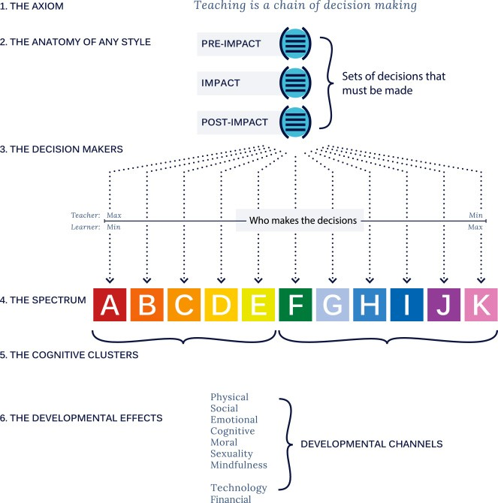

Figura V. Espectro de Estilos de Enseñanza

© Spectrum of Teaching Styles 2019

Los 11 escenarios que componen el espectro de estilos de enseñanza son los siguientes (Mosston y Ashworth, 2002; Mosston y Ashworth, 2008, Espada y Cañadas, 2022):

- Mando directo: el docente enseña la habilidad en diferentes partes, realizando una demostración. Los estudiantes deben imitar al profesor y atender sus constantes

instrucciones (intensidad, ritmo, descanso, etc.). El docente impartirá un conocimiento de resultados o feedback grupal.
- Enseñanza basada en la tarea: el gimnasio está acondicionado para trabajar diferentes habilidades, cada tarea en un espacio diferente. Los estudiantes rotarán a través de las diferentes estaciones, realizando cada uno la tarea a su ritmo. El docente, por su parte, supervisará toda la sala para estar a disposición del alumnado en el caso de que le soliciten su ayuda.
- Enseñanza recíproca: los alumnos están distribuidos por parejas para realizar una habilidad que previamente ha diseñado el docente. Uno de los alumnos, ejecutará la tarea mientras su compañero le observa y le imparte feedback, para impartir un adecuado conocimiento de resultados, los alumnos observadores pueden disponer de una hoja de observación diseñada por el profesor en la que se refleje la ejecución correcta de la tarea así como los errores comunes.
- Autoevaluación: el alumno ejecuta manera individual y autónoma la tarea y se autocorrige. Previamente, el profesor puede facilitarle una hoja de observación para comprobar la ejecución correcta de la actividad, así como los errores comunes. De esta manera, el alumnado fomenta la propiocepción y el feedback interno, mientras aprende a ejecutar la tarea.
- Estilos de inclusión: los alumnos se distribuyen por grupos de nivel. Previamente, el docente habrá diseñado para cada nivel un ejercicio de aprendizaje con diferentes niveles de dificultad. Cada alumnado elige en qué nivel quieren trabajar, es decir, si desea realizar la tarea con menor o con mayor dificultad en función de sus capacidades, el alumno puede ir cambiando de grupo.
- Descubrimiento guiado: el profesor, a través de la formulación de diferentes preguntas que los estudiantes deben ir resolviendo motrizmente, va encauzando a los estudiantes hasta encontrar la solución al problema motor planteado.
- Resolución de problemas: el profesor plantea un problema motriz a los alumnos, y estos, a través de la lógica y la indagación, intentan resolver dicho problema. Los estudiantes probarán con varias soluciones antes de seleccionar una única respuesta motriz al problema formulado.
- Estilo divergente: el docente plantea un problema motor para que los alumnos lo resuelvan. Los estudiantes intentarán descubrir movimientos para solucionar el problema planteado. En este caso, existe la posibilidad de resolver correctamente el problema a través de múltiples respuestas.

- Programa individualizado: a partir de un tema que el docente propone a los alumnos. Los estudiantes deben decidir qué aprenderán y para ello, diseñarán un programa personalizado de aprendizaje con la ayuda del profesor.
- Alumnos iniciados: El docente y los estudiantes establecen unos criterios básicos del proceso de enseñanza-aprendizaje y a partir de dichos criterios, el alumnado trabaja de manera autónoma y se responsabiliza de todas las decisiones sobre cómo y qué aprender. El rol de profesor es de apoyo y ayuda, siempre y cuando el estudiante lo solicite.
- Autoenseñanza: los alumnos trabajan de manera completamente autodidacta, toman todas las decisiones sobre el nuevo aprendizaje, incluso si desean involucrar o no al profesor, quien debe aceptar las decisiones tomadas por los estudiantes.

Estilo A: Mando Directo

Estilo B: Enseñanza basada en la tarea

Estilo D: Autoevaluación

Estilo E: Estilo de inclusión

Estilo C: Enseñanza recíproca

Estilo F: Descubrimiento Guiado

Estilo I: Programa individualizado

Estilo K: Estilo de autoenseñanza
Figura VI. Reforma de los estilos de enseñanza o periodo de no controversia

Estilo G: Resolución de problemas

Estilo H:Descubrimiento divergente

Estilo J: Programa de alumnos iniciados

Tabla 1
Relación entre el espectro inicial de Mosston, la reforma del mismo junto con Ashworth y su actualización (adaptado de Sicilia, 2001)
Espectro original propuesto  por Mosston (1966) |  |  |  | Espectro propuesto por Mosston  y Ashworth (1986) | Espectro propuesto por Mosston y  Ashworth (2008)
Enseñanza  comando | basada | en | el | Estilo A: El estilo de mando  directo | Estilo A: El estilo de mando directo
Enseñanza  tarea | basada | en | la | Estilo B: Enseñanza basada en la  tarea o estilo de práctica | Estilo B: Enseñanza basada en la  tarea o estilo de práctica
Enseñanza recíproca: uso del compañero |  |  |  | Estilo C: Estilo recíproco o enseñanza recíproca | Estilo C: Estilo enseñanza recíproca | recíproco | o
Constitución de pequeños grupos
Programa individual. Diseño del profesor |  |  |  | Estilo D: Estilo de autoevaluación | Estilo D: Estilo de autoevaluación
 |  |  |  | Estilo E: Estilo de inclusión | Estilo E: Estilo de inclusión
BARRERA COGNITIVA
Descubrimiento guiado |  |  |  | Estilo F: Estilo del  descubrimiento guiado | Estilo F: Estilo del descubrimiento  guiado
Resolución de problemas |  |  |  |  | Estilo G: Estilo de descubrimiento convergente
Creatividad. Diseño del estudiante |  |  |  | Estilo G: Estilo de resolución de problemas (Estilo divergente) | Estilo H: Estilo de descubrimiento  divergente (Resolución de problemas)
 |  |  |  | Estilo H: El programa individualizado. Diseño del  alumno | Estilo I: El programa individualizado. Diseño del alumno
 |  |  |  | Estilo I: Estilo para alumnos  iniciados | Estilo J: Estilo para alumnos  iniciados
 |  |  |  | Estilo J: Estilo de autoenseñanza | Estilo K: Estilo de autoenseñanza

Sicilia-Camacho y Brown (2008) expresaron que los estilos de enseñanza en educación física (EE) encontraron prominencia a través del modelo de 'Espectro' de los estilos de enseñanza de Muska Mosston. En España, Delgado (1991) propone una reforma

de la enseñanza a partir de la propuesta de Mosston y Ashworth (1993), la cual fue difundida por España. Así, lo que propone es una nueva clasificación a partir de la existente, agrupando los estilos de enseñanza en seis familias en función de las capacidades que estos fomentan en los alumnos, reformulando algunos de los estilos de Mosston y añadiendo otros nuevos.

Tabla 2.
Estilos de enseñanza (Delgado, 1991).

FAMILIA | ESTILOS DE  ENSEÑANZA
Estilos de enseñanza tradicionales | Mando directo.  Modificación del mando directo.  Asignación de tareas.
Estilos de enseñanza que posibilitan la participación | Enseñanza recíproca. Grupos reducidos.  Microenseñanza.
Estilos de enseñanza que fomentan la individualización | Individualización por grupos. Enseñanza modular.  Programas individuales.  Enseñanza programada.
Estilos de enseñanza que implican cognitivamente  al alumno | Descubrimiento guiado.  Resolución de problemas.
Estilos de enseñanza que favorecen la socialización | Estilo socializador.
Estilos de enseñanza que promueven la creatividad | Libre exploración

En función de los objetivos que queramos conseguir, se tomaran diferentes decisiones que llevarán a usar los diferentes estilos de enseñanza (Delgado, 1991).

Tabla 3
Relación de la propuesta de estilos de Delgado y actualización del espectro propuesto por Mosston y Ashworth (adaptado de Sicilia, 2001)

Modelo propuesto Delgado (1991) | por | FAMILIA |  | Modelo propuesto por Mosston y Ashworth (2008)
- Mando directo  - Modificación del mando directo  - Asignación de tareas |  | Estilos tradicionales |  | Estilo A: El estilo de mando directo  Estilo B: Enseñanza basada en la tarea o estilo de práctica
- Individualización por grupos  - Enseñanza modular  - Programas individuales  - Enseñanza programada |  | Estilos que fomentan individualización | la | Estilo E: Estilo de inclusión Estilo D: Estilo de autoevaluación  Estilo I: El programa individualizado. Diseño del alumno  Estilo J: Estilo para alumnos iniciados  Estilo K: Estilo de autoenseñanza
- Enseñanza recíproca  - Grupos reducidos  - Microenseñanza |  | Estilos que posibilitan participación | la | Estilo C: Estilo recíproco o enseñanza recíproca
- Descubrimiento guiado  - Resolución de problemas |  | Estilos que implican cognoscitivamente al alumno |  | Estilo F: Estilo del descubrimiento guiado  Estilo G: Estilo de descubrimiento convergente Estilo H: Estilo de resolución de problemas (Estilo divergente)
13. Estilo socializador |  | Estilos que favorecen socialización | la
14. Estilo creativo |  | Estilos que promueven creatividad | la

Recursos didácticos

Recurso didáctico es definido por Sicilia y Delgado (2002) como un medio auxiliar o de apoyo en la enseñanza, engloban todo aquello que utilizamos para llevar a cabo la enseñanza de la materia, ya sean recursos materiales o de comunicación.

Los recursos didácticos son muy importantes e indispensables ya que permiten desarrollar en los educandos destrezas y habilidades, los cuales deben ser elaborados teniendo en cuenta el desarrollo evolutivo del estudiante, estos juegan un papel muy importante ya que sin ellos los aprendizajes serían menos significativos y despertarían menos interés y motivación (Espinoza, 2017).

Los criterios para seleccionar los recursos didácticos son (Gimeno, 1981):

  - Según las características sociales, culturales, lingüísticas y económicas del contexto educativo
  - Según el nivel de desarrollo y aprendizaje de los alumnos.
  - Según el contenido e información que se desea impartir.
  - Según el conjunto de decisiones tomadas en la programación.

Tipos

De comunicación (charlas)

Materiales (impresos, audiovisuales, manipulables, etc.)

Clasificació en la PA
Recursos didácticos
para el departamento.
Recursos didácticos
para profesores.
Recursos didácticos
para alumnos.
n

Figura VII. Tipos de recursos didácticos y clasificación en la programación (Gimeno, 1981; Sicilia y Delgado, 2002).

Finalmente, En la Figura VII se muestra la clasificación de Blázquez (2016) sobre los nuevos métodos de enseñanza que se están utilizando en Educación Física.

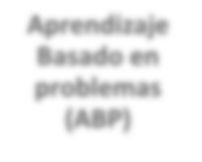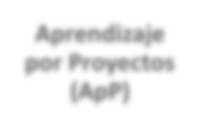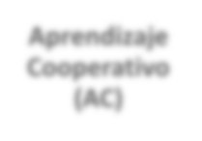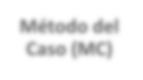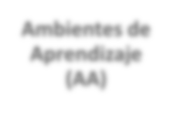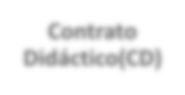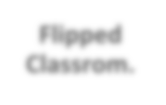

Flipped Classrom.
Creatividad
Motriz. Sinéctica Corporal.

Contrato Didáctico(CD)
Ambientes de Aprendizaje (AA)

Aprendizaje Servicio (ApS)

Método del Caso (MC)
Aprendizaje Cooperativo (AC)
Aprendizaje por Proyectos (ApP)
Aprendizaje
Basado en problemas (ABP)
Figura VIII. Nuevos métodos de enseñanza que se están utilizando en Educación Física Blázquez (2016).

A continuación, se detalla cada uno de estos métodos:

- Aprendizaje basado en problemas: Consiste en presentar un problema, se identifican las necesidades de aprendizaje, se busca la información necesaria y finalmente se regresa al problema. Trabajo colaborativo en pequeños grupos.
- Aprendizaje por proyectos: Se buscan proyectos para articular los saberes escolares con los saberes sociales y la vida real.
- Aprendizaje cooperativo: Organizar la tarea en pequeños grupos. Todos los componentes del grupo son corresponsables del aprendizaje propio y del de los restantes miembros.
- Método del caso: Es una técnica de simulación que se utiliza para desarrollar la capacidad de transferencia de conocimientos o habilidades a la “practica”.
- Aprendizaje servicio: Busca integrar el servicio comunitario con la educación y el autoconocimiento como vía para enriquecer la experiencia educativa.

- Ambientes de aprendizaje: Son espacios y materiales organizados por el docente, con el fin de guiar el proceso didáctico en un ecosistema de autogobierno motriz. No diseña actividades, sino que diseña espacios didácticos para que el alumno vaya tomando decisiones y gestionando su aprendizaje.
- Contrato Didáctico: Es un acuerdo establecido entre el profesor y el alumno, en el que ambas personas se comprometen a cumplir los puntos establecidos en el mismo (p.e, objetivos de aprendizaje, tiempo, evaluación, etc.).
- Creatividad Motriz. Sinéctica Corporal: Este método busca el desarrollo del pensamiento divergente a través de la libre exploración del alumno, con el objetivo de impulsar la creación de nuevos comportamientos motrices originales.
- Flipped Classroom: Consiste en invertir el modelo tradicional de enseñanza.

La bibliografía que se le facilita al alumnado para adquirir los contenidos del presente tema es la siguiente:

Biddle, S., & Goudas, M. (1993). Reaching Styles, class climate and motivational in Physical Education. Journal Physical Education, Recreation and Dance, 3(24), 38–39.
Blázquez, D. (2016). Métodos de enseñanza en Educación física: enfoques innovadores para la enseñanza de competencias. Ed. INDE. Barcelona.
Delgado, M. A. (2015). Los estilos de enseñanza de la Educación Física y el Deporte a través de 40 años de vida profesional. Retos: nuevas tendencias en educación física, deporte y recreación, 28, 240-247.
Espada, M. y Cañadas, L. (2022). Relación entre los estilos de aprendizaje de los estudiantes universitarios de Educación Física y sus recuerdos sobre los estilos de enseñanza utilizados por sus docentes. Revista Estilos de Aprendizaje, 15(1)

Espinoza, J. (2017) Los recursos didácticos y el aprendizaje significativo. Espirales.
Revista Multidisciplinaria de Investigación, 2, 33-38.
Delgado, M. A. (1991). Los estilos de enseñanza en la educación física. Propuesta para una reforma de la enseñanza. Granada: ICE.
Gimeno, J. (1981). Teoría de la enseñanza y desarrollo del Curriculum. Madrid: Anaya Mosston. M., (1965). Developmental Movement. Charles E. Merrill Books, inc. USA.

Mosston, M. (1966). Teaching Physical Education. Charles E. Merrill Books, inc. USA.
Mosston, M. (1978). La enseñanza de la Educación Física. Del comando al descubrimiento. Madrid: Gymnos.
Mosston, M., y Ashworth, S. (2008). Teaching Physical Education. First Online Edition. Pearson education:
(http://www.spectrumofteachingstyles.org/pdfs/ebook/Teaching_Physical_Edu_ 1st_Online_old.pdf).
Mosston, M., & Ashworth, S. (2002). Teaching physical education. Pearson Education.
Upper Saddle River, NJ. USA.
Mosston, M., & Ashworth, S. (1986). La enseñanza de la Educación Física. Editorial Hispano Europea. Barcelona.
Sicilia, A. (2001). La investigación de los estilos de enseñanza en la educación física.
Wanceulen. Sevilla.
Sicilia, A., & Delgado, M.A. (2002). Educación física y estilos de enseñanza. Ed. INDE. Barcelona.
Sicilia-Camacho, A., & Brown, D. (2008). Revisiting the paradigm shift from the versus to the non-versus notion of Mosston's Spectrum of teaching styles in physical education pedagogy: a critical pedagogical perspective. Physical Education and Sport Pedagogy, 13(1), 85-108.
Sicilia, A., & Delgado, M.A. (2002). Educación física y estilos de enseñanza. Ed. INDE. Barcelona.

TEMA 4. EL ALUMNADO DE EDUCACIÓN PRIMARIA II

En el presente tema abordaremos las características motrices, sociales y cognitivas del alumnado entre los 6 y los 12 años, lo que corresponde a la etapa de Educación Primaria. También veremos qué dice la legislación sobre la atención a la diversidad y cómo podemos abordarla desde la asignatura de Educación Física.

Conceptualización
Antes de comenzar con las características del alumnado de Educación Primaria conviene aclarar algunos términos que se utilizarán al hablar del desarrollo de los mismos a lo largo de la etapa:

- Maduración: proceso mediante el cual se hacen funcionales todas las estructuras que antes solo existían potencialmente. Es un aumento de la complejidad de las estructuras del organismo, por lo que la valoración es cualitativa (Le Boulch, 1997).
- Crecimiento: este es el valor cuantitativo, que por ejemplo puede cuantificarse midiendo la altura, el peso, la longitud de las extremidades, la envergadura, etc.
- Ambiente: son todos los factores externos a la propia persona que pueden influir en el desarrollo de la misma.
- Desarrollo: fenómeno global que implica el crecimiento, la maduración y la manera en la que afecta el ambiente.
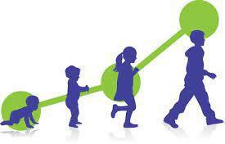
- Adaptación: es el proceso de relación e interacción del individuo con el ambiente en el que se desenvuelve.

Imagen 1. Crecimiento, maduración y desarrollo. Tomada de https://entreprofesweb.com/podcast/ep11/

Características motrices del alumnado de Educación Primaria
Durante los tres primeros cursos de la etapa, estas son algunas de las características del alumnado desde el punto de vista motor:

- Va integrando el conocimiento sobre su esquema corporal, de los segmentos corporales y de las diferentes posibilidades de acción corporal.
- A través de la interacción con los demás y con los objetos del entorno, el alumno va desarrollando su imagen corporal.
- Va ajustando su respuesta muscular y su respiración a las demandas motrices.
- Va ganando independencia en el manejo de los segmentos corporales.
- Afirma su lateralidad.
- Va minimizando las sincinesias (movimiento no deseado que acompaña al necesario para la realización de una determinada acción motriz).
- Aprende a organizar el tiempo y el espacio y a realizar movimientos teniendo en cuenta estos dos vectores.
- Aumenta la coordinación óculo-manual y óculo-pédica
A la edad de 9 años es cuando el sistema nervioso alcanza un relativo grado alto de madurez, por lo que los movimientos se van refinando y estos son más coordinados, ágiles, efectivos y eficientes.

El desarrollo cardiovascular está en pleno crecimiento, así como el sistema músculo- esquelético. El individuo va ganando fuerza, resistencia y velocidad a medida que se desarrolla su organismo.

En los últimos dos cursos de Primaria (5º y 6º) las niñas primero y los niños después van entrando en la pre-adolescencia y el sistema endocrino comienza a tomar un papel decisivo en el desarrollo tanto motriz como social y cognitivo.

Autores como Gallahue (1987) hacen coincidir esta etapa con el final de la Fase de Habilidades Motrices Básicas (estadio de precontrol, más concretamente) y la plenitud de la Fase de Habilidades Motrices Específicas (estadio transicional y estadio específico). El comienzo de la etapa de Educación Secundaria coincidirá con el final de esta fase y el comienzo de la Fase de Habilidades Motrices Especializadas. Piaget (1974) encuadra esta etapa dentro de su Etapa de Operaciones Concretas y también hace un especial énfasis en la interrelación entre los aspectos psicológicos y los motrices. Le Boulch es quien hace una firme apuesta por la necesidad de tratar de manera conjunta ambos ámbitos en la Educación Física, que será una educación netamente psicomotriz.

En la siguiente tabla, elaborada a partir de las teorías de varios autores como Mora, Palacios, Vayer, etc, podemos observar la evolución del desarrollo motor durante la etapa, a modo de resumen:
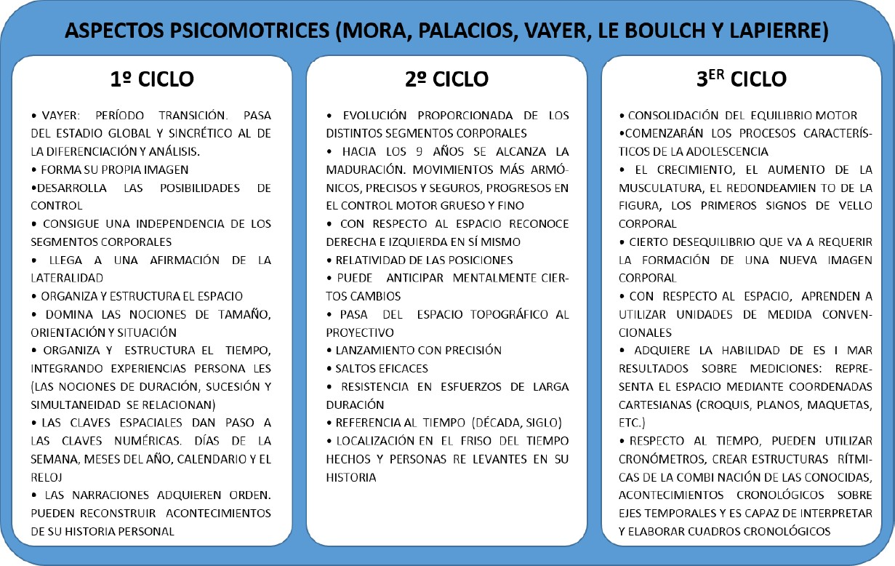
Figura 1. Desarrollo de los aspectos psicomotrices en Educación Primaria. Tomada de Altozano (sin año).

Características sociales del alumnado de Educación Primaria
Durante la jornada escolar el niño y la niña se encuentran permanentemente en situaciones que exigen la interacción con sus iguales. Por lo tanto, quizá la escuela sea en esta etapa el lugar en el que más se desarrolla el aspecto psicosocial del individuo. Erikkson (2000) propone ocho etapas en el desarrollo psicosocial, siendo la etapa de “Laboriosidad VS

Inferioridad” la que se enmarca temporalmente en esta edad. En esta fase el alumnado ha ido aprendiendo a controlar su exceso de energía de la fase anterior y tiene muchas ganas de relacionarse con los iguales y de trabajar en equipo. No obstante, es una etapa en la que el individuo es especialmente vulnerable al fracaso, pues aún no ha aprendido a gestionarlo de un modo eficaz, lo que puede llegar a producirle un sentimiento de inferioridad frente a los iguales si no llega a alcanzar el listón que él mismo, los demás o el docente ha impuesto previamente. Por ello es fundamental que la escuela ofrezca un marco de seguridad y aceptación a todo el alumnado.

Desde el punto de vista del desarrollo moral, aspecto crucial en el la evolución psicosocial del individuo, Kohlberg (1989) sugiere tres niveles con dos estadios cada uno de ellos. En la siguiente tabla se observa un resumen de la clasificación:

Tabla 1.
Niveles y estadios del desarrollo moral de Kohlberg. Tomado de Cortés (2002).
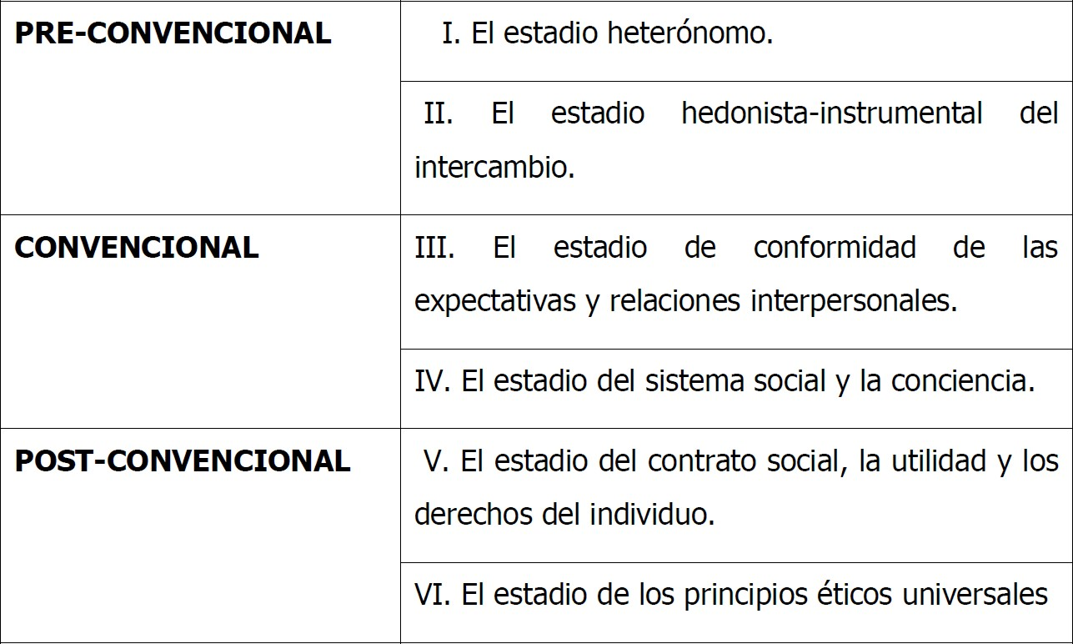

Características cognitivas del alumnado de Educación Primaria
Siguiendo la teoría de Piaget, citada con anterioridad, es preciso poner el foco en el Periodo de Operaciones Concretas (7-12 años). En esta etapa el individuo es capaz de pensar hacia delante y hacia atrás (lo que Piaget llama “reversibilidad”), lo que ayuda al rápido desarrollo del pensamiento lógico y a la aplicación de las primeras deducciones.

El niño de Educación Primaria ya puede hacer seriaciones y clasificaciones partiendo del razonamiento lógico.

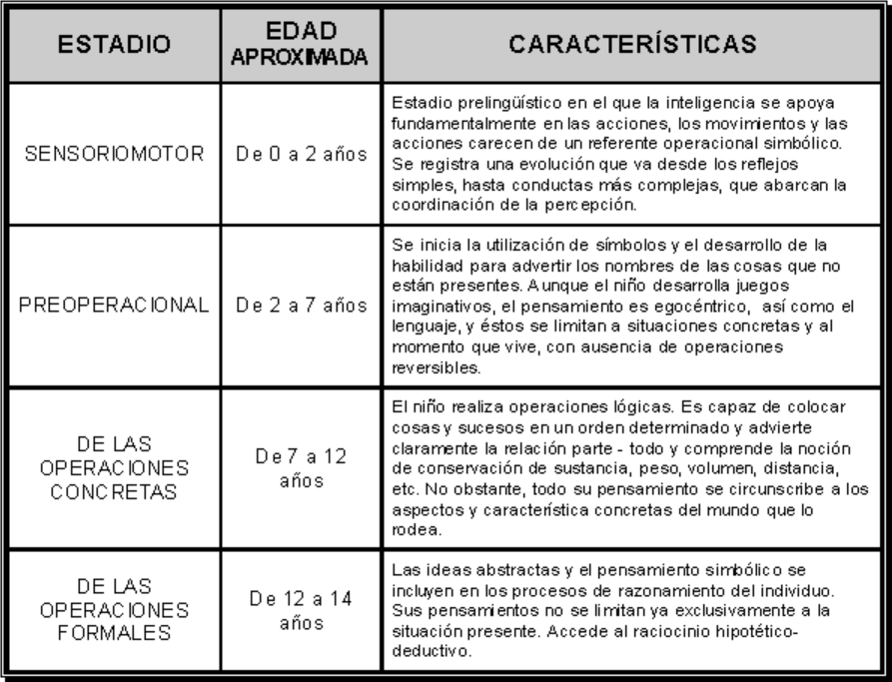

Figura 2. Etapas del desarrollo cognitivo de Piaget. Tomado de https://filosofiacamposdenijar.wordpress.com/2017/10/03/etapas-del-desarrollo- cognitivo-segun-jean-piaget/

Vygotsky (1978) describió tres zonas de desarrollo cognitivo:

- Zona de desarrollo real: es la zona de desarrollo en la que se encuentra el individuo
- Zona de desarrollo próximo: es el desarrollo cognitivo que un individuo puede experimentar con la ayuda adecuada, fundamentalmente la ayuda del docente y de los iguales.
- Zona de desarrollo potencial: es el grado máximo de desarrollo que un individuo podrá alcanzar de acuerdo a su desarrollo previo y a sus capacidades.
El docente tendrá un papel vital en el desarrollo del niño o la niña, fundamentalmente dentro de esta zona de desarrollo próximo.

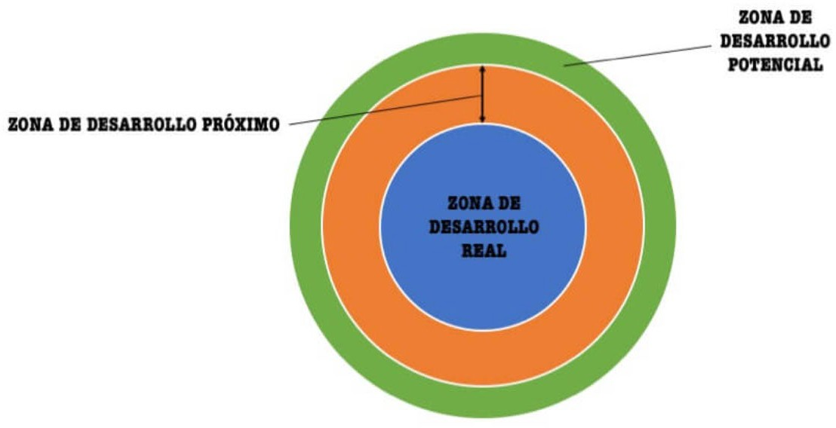
Figura 3. Zonas de desarrollo de Vygotsky. Tomado de https://blog.manuelfnavas.es/la- zona-de-desarrollo-proximo-y-el-andamiaje/

Atención a la diversidad del alumnado de Educación Primaria en Educación Física
No hay dos alumnos iguales, por lo que parece evidente que no puede haber dos situaciones de enseñanza-aprendizaje iguales. Ahora, ¿cómo equilibrar la exigencia de un tratamiento individualizado con la realidad del aula, lamentablemente protagonizada por unas ratios demasiado elevadas que dificultan este abordaje tan necesario?

De acuerdo con Ruíz Quiroga (2010), la atención a la diversidad engloba el conjunto de actuaciones educativas que dan respuesta a las diferentes capacidades, ritmos y estilos de aprendizaje, motivaciones, intereses, situaciones socioeconómicas y culturales, lingüísticas y de salud del alumnado, con la finalidad de facilitar la adquisición de las competencias clave y el logro de los objetivos generales de las etapas. Para ello, los centros adoptarán, formando parte del proyecto educativo, las medidas de atención a la diversidad que les permitan una atención personalizada al alumnado en función de sus necesidades educativas, tratando no sólo de integrarles sino de que sea una educación inclusiva.

El alumnado que presenta necesidades educativas especiales puede ser muy diverso:

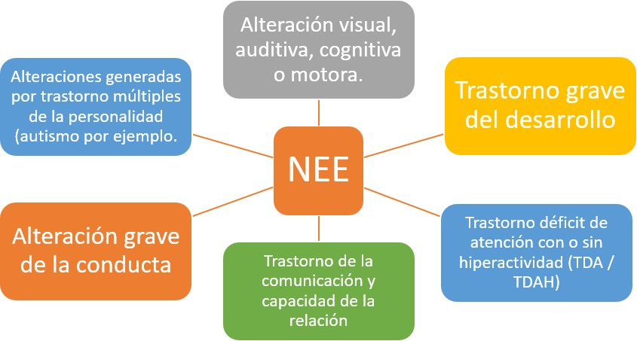

Figura 4. Necesidades educativas especiales. Tomado de Marconnot, Cáceres y Galcerán- Montañá, 2022).

La Orden 1493/2015 establece dos tipos de medidas:

- Medidas ordinarias: no implican la modificación de los elementos básicos del currículo.
- Medidas extraordinarias: implican la modificación de los elementos básicos del currículo.
García Correa y Marrero Rodríguez (1999) proponen algunas pautas generales para abordar el trabajo con alumnado con NEE:

- Utilizar una metodología basada en el juego no discriminatorio.
- Modificar las actividades a nivel de intensidad o complejidad, permitiendo el éxito de todos, manteniendo objetivos semejantes.
- No utilizar actividades o juegos de exclusión o eliminación.
- Favorecer los refuerzos positivos sobre todo en actividades con mayor complejidad.
- Favorecer las metodologías cooperativas y las relaciones con los demás.

Marconnot, Cáceres y Galcerán-Montañá (2022) proponen algunas adaptaciones a llevar a cabo con el alumnado dependiendo de su discapacidad:

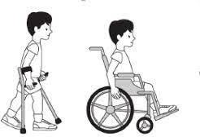
- En el caso de alumnos con alteración motoras, el docente tendría que adaptar los materiales, utilizando objetos más grandes o realizando las actividades en espacios sin barreras arquitectónicas. El material tendría que ser adaptado al alumnado y sería conveniente realizar variaciones en los juegos o actividades para buscar siempre la participación de los niños con NEE con el resto del alumnado.

Figura 5. Discapacidad
motora. Tomado de https://familiavance.com/discapacidad-fisica-4/

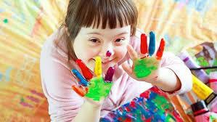
- Para los alumnos con alteraciones cognitivas, las explicaciones tendrían que ser más precisas y sería recomendable que se utilizase un vocabulario más básico y con vocalización pausada y clara.

Figura 6. Discapacidad cognitiva. Tomado de https://www.ipsvavals.com/blog/que-es-una-discapacidad-intelectual-o- cognitiva/
- En el caso de alumnos con alteración visual, sería apropiado potenciar el resto de los sentidos, como puede ser el tacto o el oído. En el primer caso, utilizando materiales con texturas y relieves y en el segundo, guiado por el docente o cualquier otra persona o alumno para poder participar. Hay que tener en cuenta

que, en ese déficit visual, muchos alumnos tienen visión lateral, por lo que cuando el profesor explica, se puede orientar en un lateral, y nunca a contraluz.

Figura 7. Discapacidad visual. Tomado de https://www.vidaysalud.com/consejos- para-educar-a-un-nino-con-discapacidad-visual/

- Para los alumnos con alteración auditiva, igualmente habría que potenciar los otros sentidos al igual que en las alteraciones anteriores, estableciendo un canal visual importante y potenciando el canal táctil. Además, el déficit auditivo, no siempre tiene que ser total, por lo que el profesor podría acercarse más al alumno con NEE y del lado que más audición dispone. El vocabulario utilizado tendría que ser sencillo, pronunciando de forma adecuada y gesticulando con corrección. En ese caso, es recomendable que el lenguaje corporal y visual sean utilizados con más intensidad.

Figura 8. Discapacidad auditiva. Tomada de https://www.discapnet.es/discapacidad/que- discapacidades-existen/auditivas

La bibliografía que se le facilita al alumnado para adquirir los contenidos del presente tema es la siguiente:

Cortés, A. (2002). La contribución de la psicología ecológica al desarrollo moral. Un estudio con adolescentes. Anales de Psicología, 18(1), 116.

Erikkson, E. (2000). El ciclo vital completado. Ediciones Paidós Ibérica.

Gallahue, D. (1987). Developmental physical for tody´s elementary school children.
MacMillan Publishing Company.

Kohlberg, L. (1989). Estadios morales y moralización: el enfoque cognitivo-evolutivo. En E. Tueriel, I. Enesco y J. Linaza (comp.) (1989). El mundo social en la mente infantil. Alianza, pp. 71-100.

Le Boulch, J. (1997). El movimiento en el desarrollo de la persona. Paidotribo.

Marconnot, R., Cáceres, E. y Galcerán-Montañá, I. (2022). Atención a la diversidad en la Educación Física. En J.M. Delfa-DelaMorena y D. Bores-García (Coord.). Introducción a la Educación Física y su Didáctica, pp. 123-130. Tirant lo Blanch.

Piaget, J. (1974). La toma de conciencia. Morata.

Vygotsky, L. S. (1978). Mind in society: The development of higher psychological processes. Harvard University Press.

TEMA 5. EVALUACIÓN II
En el presente tema estudiaremos qué es la evaluación y cómo debe llevarse a cabo en el proceso de enseñanza aprendizaje en la materia de Educación Física. Veremos los tipos de evaluación atendiendo al momento en el que se realiza y también abordaremos los instrumentos de evaluación más utilizados en esta materia. Finalmente, veremos cómo trata la evaluación la legislación vigente, fundamentalmente los criterios de evaluación como eje central del proceso.

¿Qué es y cómo debe ser la evaluación?
La RAE define evaluación como la “atribución o determinación del valor de algo o de alguien” y la “valoración de conocimientos, actitud y rendimiento de una persona o de un servicio”. Tradicionalmente, se ha confundido con frecuencia evaluar con calificar, pero no es lo mismo:

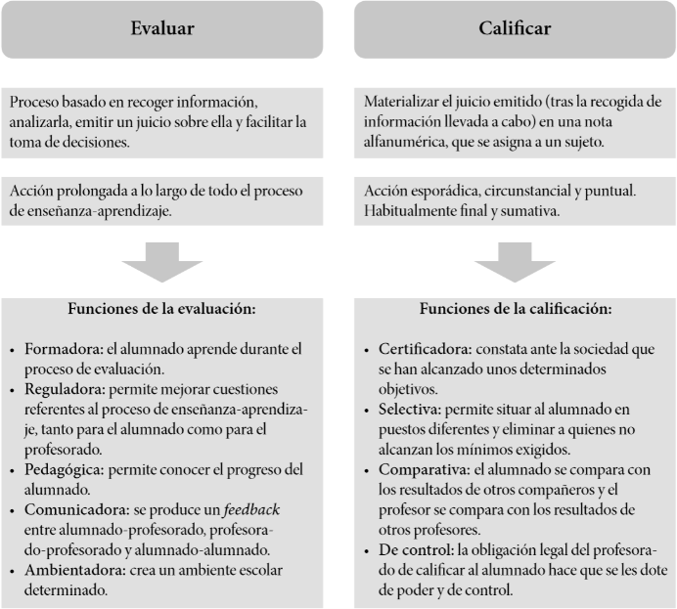

Figura 1. Diferencias entre evaluación y calificación. Tomado de Hamodi, López- Pastor y López-Pastor (2014).
La calificación es, efectivamente, una parte más de la evaluación. Pero la evaluación es mucho más que la mera asignación de una nota numérica o del tipo que sea:
- La evaluación debe ser formativa, entendiendo esta como cualquier proceso evaluativo que tiene como finalidad mejorar el proceso de enseñanza-aprendizaje en sus tres direcciones de intervención, es decir, en la mejora del aprendizaje y de las evidencias de este por parte del alumnado, en la mejora del proceso de enseñanza del docente y en la mejora del proceso de enseñanza-aprendizaje de forma progresiva, logrando corregir y mejorar los procedimientos llevados a cabo en el mismo (Lopez-Pastor, 2009; Lopez-Pastor y Perez-Pueyo, 2017; Lopez- Pastor et al., 2016). Los procesos de evaluación formativa se muestran como idóneos para la utilización de la evaluación como herramienta que favorece la autorregulación y la consciencia del aprendizaje por parte del estudiante y la

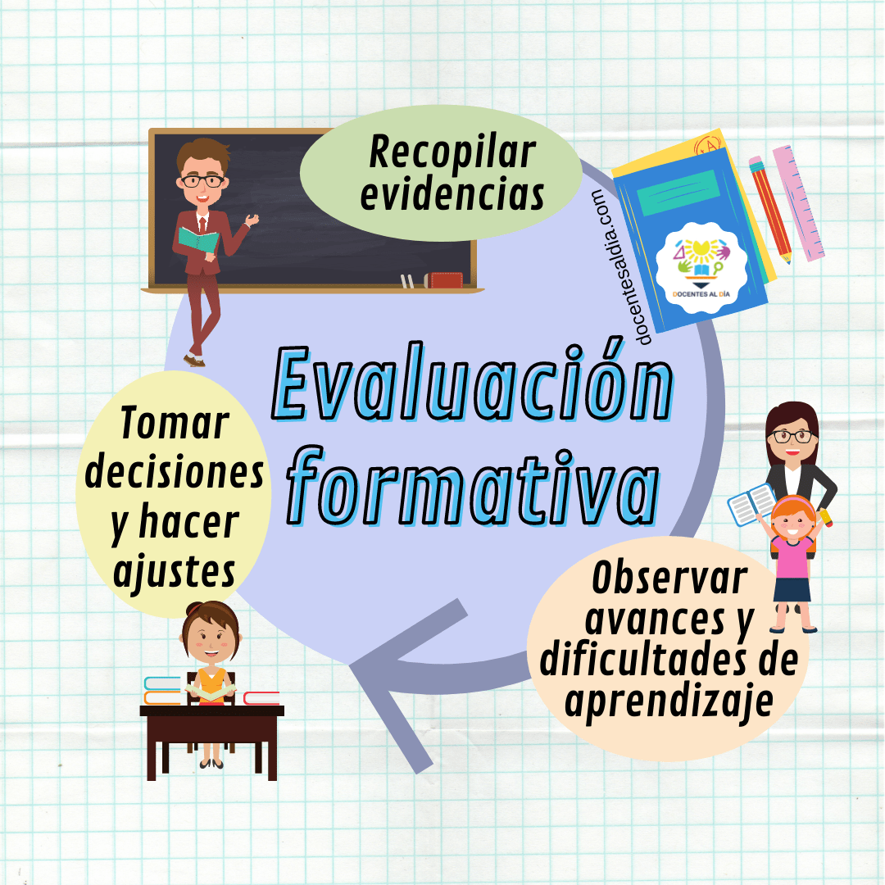
extrapolación del aprendizaje a diversidad de contextos (Chng y Lund, 2018), resultando pues mucho más enriquecedora para el alumnado.

Figura 2. La evaluación formativa. Tomado de www.docentesaldia.com

- La evaluación debe ser continua, es decir, que se debe realizar a lo largo del proceso educativo. Según Cerda Gutiérrez (2003), la evaluación continua es una forma de valorar progresivamente el aprendizaje y enseñanza del estudiante a lo largo de todo el proceso porque permite que el estudio sea retroalimentado mediante un seguimiento individualizado por parte de los docentes.
- La evaluación debe ser global, entendiendo esta como “Aquella donde el alumno aprende como una unidad, explicando su progreso como el comportamiento de toda su personalidad con relación a los hechos que lo rodean” (Rodríguez, 2008, p. 15).

Tipos de evaluación en relación a su momento de realización:
Los procesos evaluativos se llevan a cabo en diferentes momentos del proceso de enseñanza-aprendizaje. Ateniendo a este criterio, podemos dividir los tipos de evaluación en:
- Evaluación inicial o diagnóstica: es la que se realiza al comienzo de un ciclo de enseñanza-aprendizaje, con el fin de conocer el punto de partida del alumnado y poder tomar decisiones al respecto.
- Evaluación formativa: tiene lugar durante todo el proceso de enseñanza- aprendizaje y tiene como objetivo principal mejorar el mismo a través de procesos circulares de retroalimentación y ajuste.

- Evaluación sumativa: se produce al final del proceso y en ella se recoge lo obtenido durante la evaluación formativa para valorar el grado de consecución de los aprendizajes.
- Evaluación final: es la que tiene lugar al final del proceso y tiene como objetivo principal poder tomar decisiones sobre los próximos pasos a seguir en términos académicos (por ejemplo, la promoción de un alumno al curso siguiente).

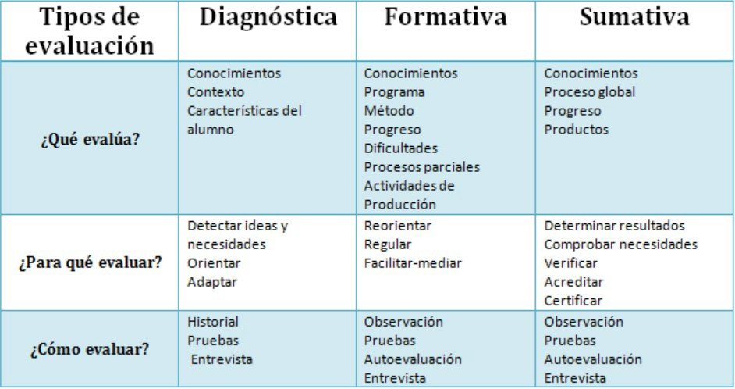
Figura 3. Tipos de evaluación. Tomada de https://sites.google.com/site/umgportafolioevaluacion/tipos-de-evaluacion

Los instrumentos de evaluación
Para evaluar si el alumnado es capaz de realizar adecuadamente cada criterio de evaluación, deberemos disponer de un instrumento de medida objetiva que nos de esta información. Estos instrumentos de medida son los instrumentos de evaluación, que según Rodríguez e Ibarra (2011, pp.71-72), son "herramientas reales y tangibles utilizadas por la persona que evalúa para sistematizar sus valoraciones sobre los diferentes aspectos". Los instrumentos de evaluación que se emplean en el desarrollo de las clases de Educación Física deberían adaptarse a las características del alumnado (edad, nivel competencial, intereses, etc.). De acuerdo con el Real Decreto 157/2020, los instrumentos de evaluación serán variados y de mejora continua. Además, los docentes utilizarán instrumentos adaptados a las distintas situaciones de aprendizaje que permitan la evaluación objetiva de todo el alumnado.

Actualmente encontramos multitud de instrumentos que podemos utilizar en nuestro día a día, pero es necesario que nos preguntemos cuál es el más adecuado para lo que queremos evaluar y cómo lo queremos evaluar, ya que no siempre cualquier instrumento nos puede servir para llevar a cabo una buena evaluación.
A continuación, nombramos algunos de los instrumentos de evaluación existentes:
- Listas de control
- Diarios de clase
- Fichas de observación
- Matrices de decisión
- Rúbricas de evaluación
- Escala de valoración
- Etc…
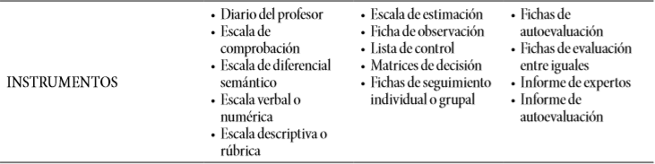
Figura 4. Instrumentos de evaluación. Tomado de Hamodi, López-Pastor y López-Pastor (2014).

Los criterios de evaluación
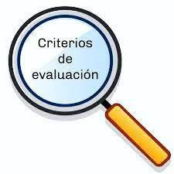
Según el RD 157/2022, la evaluación debe ser continua, global y formativa. También nombra otros elementos curriculares que debemos tener en cuenta en la evaluación.

Figura 5. Criterios de evaluación. Tomada de https://sites.google.com/site/26florayfauna/home/criterios-de-evaluacion

Uno de estos elementos curriculares son los criterios de evaluación, los cuales, según la Orden EFP/678/2022, de 15 de julio, son “referentes que indican los niveles de desempeño esperados en el alumnado en las situaciones o actividades a las que se refieren las competencias específicas de cada área en un momento determinado de su proceso de aprendizaje”. Por tanto, los criterios de evaluación están relacionados estrechamente con las competencias específicas.

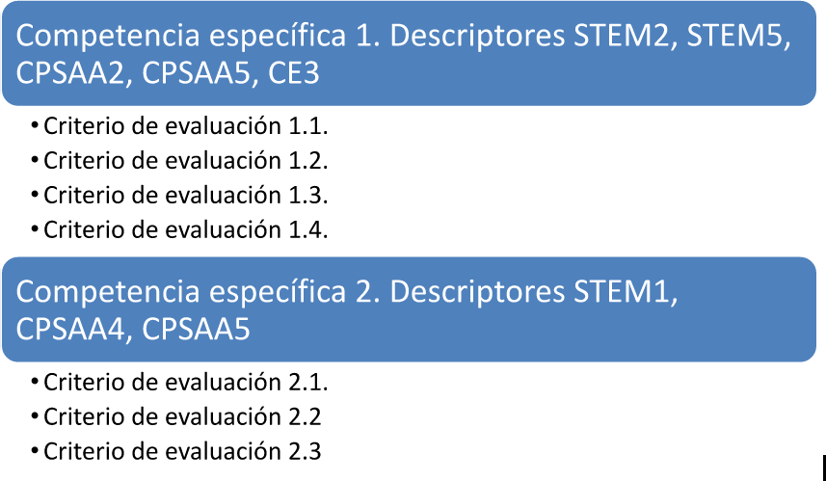

Figura 6. Relación de las dos primeras competencias específicas de EF con los criterios de evaluación y los descriptores operativos. Elaboración propia.

Las actividades de enseñanza-aprendizaje que se lleven a cabo en el aula deben estar relacionadas con, al menos, uno de los criterios de evaluación que, a su vez, estará relacionado con una competencia específica. Por lo tanto, al evaluar una actividad de enseñanza-aprendizaje se estará obteniendo información (al tiempo que se da feedback al alumnado mediante la evaluación formativa) sobre el grado de consecución de estas competencias específicas. No olvidemos, para terminar, que las competencias específicas se relacionan con las competencias clave recogidas en el

perfil de salida del RD 157/2022 a través de Descriptores Operativos (en la línea del resto de la Unión Europea) que se relacionan con las competencias específicas.

La bibliografía que se le facilita al alumnado para adquirir los contenidos del presente tema es la siguiente:

Cerda Gutiérrez, H. (2000). La evaluación como experiencia total. Bogotá: Magisterio Chng, L. y Lund, J. (2018) Assessment for Learning in Physical Education: The What,
Why and How. Journal of Physical Education, Recreation & Dance, 89(8), 29- 34, DOI: 10.1080/07303084.2018.1503119
Hamodi, C., López-Pastor, V.M. y López-Pastor, A.T. (2014). Medios, técnicas e instrumentos de evaluación formativa y compartida del aprendizaje en educación superior. Perfiles Educativos, 37(147), 146-161.
López-Pastor (Coord.) (2009). Evaluación formativa y compartida en Educación Superior: propuestas, técnicas, instrumentos y experiencias. Madrid: Narcea
López-Pastor, V.M. y Pérez-Pueyo, Á. (2017). Evaluación formativa y compartida en educación: experiencias de éxito en todas las etapas educativas. León: Universidad de León
López Pastor, V. M., Pérez Brunicardi, D., Manrique Arribas, J. C., & Monjas Aguado,
R. (2016). Los retos de la Educación Física en el Siglo XXI (Challenges of Physical Education in XXI Century). Retos, 29, 182–187. https://doi.org/10.47197/retos.v0i29.4255
Rodríguez, E. (2008). Una propuesta de evaluación global en el contexto de la enseñanza de las ciencias sociales. Revista Educativa Universitaria Gr., 21:1
Rodríguez, G.; Ibarra, Mª S.; Gómez, M. A. (2011), e-autoevaluación en la universidad: un reto para profesores y estudiantes. Revista de Educación, núm. 356, pp. 401- 430. DOI: http://dx.doi.org/10.4438/1988-592X-RE-2011-356-045

TEMA 6. PLANIFICACION Y PROGRAMACIÓN
Este tema se aborda desde una metodología teórica, en la cual se explican los contenidos teóricos a través de las clases magistrales y una vez han sido explicados. Posteriormente, el alumnado tendrá que diseñar y defender una propuesta de programación de aula.
La complejidad de la realidad educativa y su sentido dinámico incrimina, y a la vez, atribuye a los profesionales de la educación, la necesidad de reflexionar sobre lo que hacemos en los procesos de acción, a la vez que reflejar dicha reflexión, lo cual exige una previsión y una preparación o planificación (Gil, 2002).
Por lo tanto, la planificación es una función reflexiva del docente que consiste en organizar flexible y sistemáticamente los contenidos del currículo de Educación Física y la intervención docente, en función de los objetivos educativos, para prever, justificadamente, un plan futuro de actuación eficaz (Viciana, 2002) .
La planificación persigue la finalidad de prever las respuestas a las preguntas de ¿dónde voy?¿cómo vamos a llegar? Y ¿cómo sabré que he llegado?, las respuestas las podemos observar en la Figura I (Viciana, 2002).

¿Dónde vamos?
Objetivos (etapa, área y didácticos)
¿Cómo vamos a llegar?
Contenidos (bloques) e intervención (EE, técnicas y estrategias)
¿Cómo sabré que he llegado?
Evaluación (instrumento y momento de aplicación)

Figura I. Finalidades de la planificación (Viciana, 2002).

En el proceso de planificación influyen una serie de factores que individualizan el trabajo realizado dando como resultados un proyecto de acción personal y contextualizado (Viciana, 2002). En la Figura I podemos ver los diferentes factores que rigen la planificación en Educación Física.

FACTORES QUE INFLUYEN EN LA PLANIFICACIÓN

País (legislación) LOMLOE

Experiencia docente

Filosofía del
centro (E.F y extraescolares)
Niveles de concreción curricular

Otros Factores

Compañeros E.F (fortalezas)

Instalaciones

En la mayoría de los centros las instalaciones y recursos influyen significativamente en la manera de planificar y desarrollar el currículum (Ofsted,2002)

Figura II. Factores que influyen en la planificación en Educación Física (Viciana, 2002).

Las tres fases (preimpacto, impacto y postimpacto) donde Mosston y Ashworth (2008) agrupan las decisiones en el proceso de diseño, intervención y evaluación son:

- Fase de preimpacto: son las decisiones que se toman con anterioridad al contacto personal entre profesor y alumno. Corresponde con la fase de diseño.

- Fase de impacto: aquellas decisiones que surgen durante el desarrollo de la tarea. Corresponde con la fase de intervención.

- Fase de postimpacto: son las decisiones que se toman durante y/o después de la ejecución de la tarea, referentes a la evaluación de la ejecución y retroalimentación al alumno. Corresponde con la fase de evaluación.

Además, el profesor debe tener presente los principios que regulan el proceso de planificación en Educación Física, cuando realiza sus reflexiones y toma sus decisiones preactivas (Viciana, 2002):
- Principio de sistematicidad. La planificación debe tener un correcto diseño y coherencia interna, es decir, respetar las directrices y finalidades educativas (jerarquización vertical) y respetar las características de continuidad (jerarquización horizontal). Ser sistemático consiste en respetar el resto de principios de la planificación, principios que construirán unas bases sólidas que asegurarán la eficacia y la coherencia del programa.
- Principio educativo-específico o de jerarquización vertical. Permite confeccionar una programación coherente con las intenciones administrativas de cada etapa, reflejadas en los currículos publicados en las leyes educativas. Planificamos desde los aspectos más generales (fines educativos u objetivos generales) hasta los aspectos más concretos (unidades didácticas y sesiones).
- Principio de continuidad o jerarquización horizontal. Una planificación debe respetar la continuidad en el tiempo. Debe existir una progresión en cuanto a la complejidad, de tal manera que cada curso escolar se impartan contenidos más complejos siguiendo siempre una progresión coherente.
- Principio de adecuación. Debe adecuarse al alumno y al contexto. Esta adecuación se hará efectiva teniendo en cuenta los factores del contexto en las programaciones, es decir, teniendo en cuenta el centro, si entorno, sus instalaciones y en definitiva, sus posibilidades y sus limitaciones.
- Principio de flexibilidad o dinamismo. La planificación es un proceso en continuo movimiento, no es un diseño teórico estático, sino que se está continuamente revisando y cambiando en función de lo que ocurre, cómo se aplica y cuáles son los resultados obtenidos. Por este motivo, la planificación debe ser flexible en su diseño y prever, incluso, decisiones de cambio en función de las respuestas de los alumnos.
- Principio de utilidad. Hace referencia a su adaptación a las necesidades de la sociedad, y, en consecuencia, a desarrollar en la programación actividades adecuadas al alumno y al entorno que le sirva para desenvolverse en la sociedad y le prepare para las demandas que ésta requiere.

- Principio de innovación o creatividad. Toda planificación debe poseer en su interior un núcleo de innovación que vendrá dado por las nuevas experiencias, nuevos contenidos, nuevas formas de evaluar, nuevas formas de intervenir en la clase, nuevos tratamientos de “lo tradicional”, etc. De manera que los cambios que resulten con un balance positivo en el aprendizaje de los alumnos, en la motivación, etc., los conservemos para sucesivas planificaciones, dando un carácter dinámico a este proceso en el tiempo.

Una vez diseñada, la planificación necesita ser puesta en práctica y comprobar sus resultados en el aula de Educación Física. En esta fase de realización existen dos tipos de decisiones a tomar, las decisiones interactivas dentro de las clases de Educación Física y las decisiones de cambio en la planificación, durante la realización de la misma (decisiones postactivas a la clase). Después de la finalización de nuestra planificación, deberemos tomar datos o analizar los recogidos durante la misma para, en función de ellos, realizar un ajuste o un cambio importante en la planificación futura, estas son las decisiones postactivas al proceso (Viciana, 2002).

Por tanto, el docente, durante la elaboración y puesta en práctica de la planificación debe tomar numerosas decisiones, éstas se muestran en la Figura III.

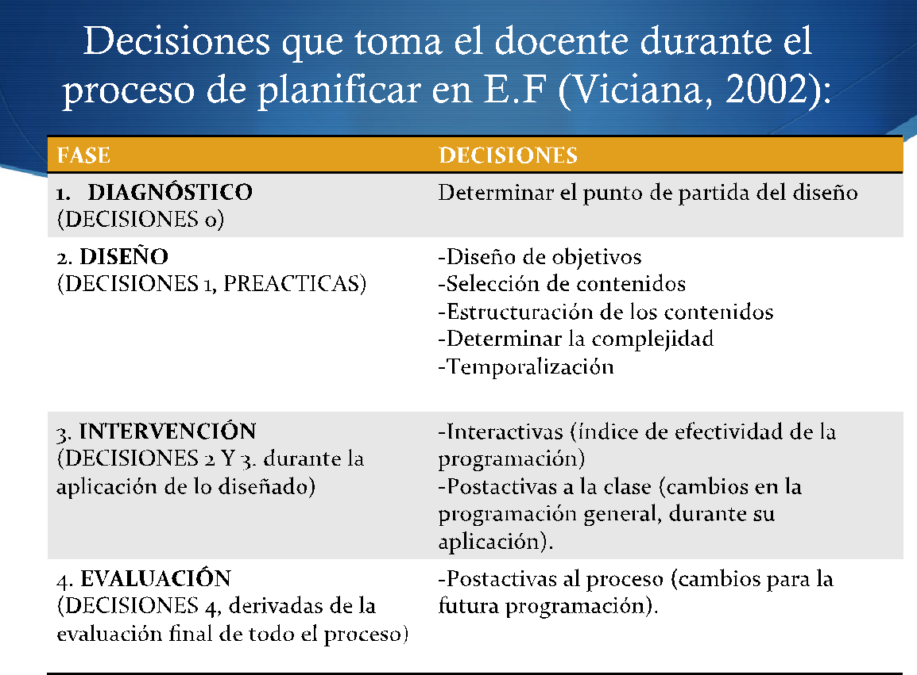

Figura III. Decisiones que toma el profesor en la planificación en Educación física (Viciana, 2002).
El término currículum ha sido definido y redefinido constantemente por diversos expertos fruto de la evolución del sistema educativo.
Kirk (1990) señala que el currículum de Educación Física se sustenta en 3 pilares fundamentales: Los conocimientos o contenidos que se deben transmitir a través de la interacción entre el profesor y los alumnos en un contexto específico.

CONOCIMIENTOS
(contenidos)
CONTEXTO
INTERACCIÓN
P-A

Figura IV. Pilares del currículum Kirk (1990)

Por su parte, Devís y Molina (2001) definen el término de currículum como un concepto que conecta los diversos ámbitos y prácticas que influyen e interactúan en un sistema educativo. El currículum de Educación Física analiza específicamente los que configuran la enseñanza de esta área escolar.

Estos autores presentan la siguiente clasificación del término currículum en función de las principales acepciones existentes:

El currículum como contenido o programa

Considera el currículum como el conjunto de contenidos que debe enseñarse al alumnado y que es el establecido por cada una de las materias que configuran los planes de estudio. El currículum de E. Física se entiende como el conjunto de temas específicos del ámbito de la actividad física y el deporte que aparecen dentro del programa de la asignatura. Es la definición más antigua del término y la aceptación más utilizada y próxima a la pedagogía española que la asocia a la noción de programa, contenido o plan de estudios.
El currículum se convierte así en el transmisor de la información que, a través de sus contenidos, reproduce el conocimiento dominante de los expertos.
La consecuencia más importante de esta manera de entender el currículum es que se produce un distanciamiento entre el ámbito de la teoría ( el de los expertos) y el de la práctica (el del profesorado).
Un currículum construido sólo con contenidos sirve de poco para orientar el trabajo en la escuela desde el momento en que deja fuera elementos importantes de la práctica cotidiana del profesorado.

El currículum como conjunto de actividades y experiencias

Surge como necesidad de ampliar la acepción convencional. El conjunto de cosas que deben hacer y experimentar los niños y jóvenes por medio del desarrollo de capacidades

para hacer bien las cosas que se refiere a los asuntos de la vida adulta, y ser como deberían ser sus adultos en todos sus aspectos.
El currículum de E. Física se entiende como el conjunto de actividades y experiencias sobre los contenidos elaborados por los técnicos en diferentes deportes y prácticas.

El currículum como planificación

Pone el énfasis en la noción de planificación o proyecto. Incluye las dos acepciones anteriores y amplía su dominio a todo el conjunto de elementos y relaciones que conforman la práctica escolar. Tiene en cuenta, los objetivos, contenidos, actividades, estrategias metodológicas y evaluación, entre otros elementos de la enseñanza.
Esta acepción se ha asentado en la teoría y la práctica curricular durante la década de 1970 y se extiende hasta la actualidad. En esta acepción el profesorado se ve implicado en el desarrollo de un proyecto educativo concreto, a través de la actividad reflexiva de la planificación, aunque existan directrices provenientes de los expertos o las normas legales.
El profesorado puede trabajar de forma individual o en equipo, y puede dirigirse a una disciplina concreta o al conjunto del currículum escolar para dotar de sentido a la actividad docente de una comunidad escolar.

El currículum como práctica o interacción

En esta acepción, se entiende como la práctica de la enseñanza en el contexto escolar y la interacción entre el profesorado y el alumnado. El currículum consiste en el desarrollo de la planificación o del proceso educativo, pero integrando también los procesos de comunicación e interacción que tienen lugar en los centros educativos. Se entiende el currículum como una forma de comunicación (en las clases y en los patios escolares).

Se enfatiza la autonomía del profesorado y el alumnado en la elaboración del currículum. Desde esta acepción, el currículum de E. Física está configurado por todo lo que piensan, hacen, sienten y dicen, los profesores y los alumnos en los gimnasios y patios escolares.

El currículum como cruce de prácticas

Aunque, sea el profesorado y el alumnado quienes conformen interactivamente el currículum, sus acciones, pensamientos y sentimientos se ven mediatizados por las prácticas sociales de unas estructuras y agentes más amplios que directa o indirectamente lo delimitan.
En esta forma de entender el currículum han influido diversos autores que siguen una teoría crítica de la sociedad y la pedagogía, especialmente preocupados por la conexión entre la teoría y la práctica de la enseñanza y la conexión entre la escuela y la sociedad.
Todas las acepciones se complementan y no se puede prescindir de ninguna de ellas para el análisis, teorización e innovación del currículum, así como ninguna por sí sola puede ofrecer una explicación del mismo.

Para profundizar en la compresión del currírulum es necesario conocer las principales teorías. Estas teorías coexisten en el panorama internacional de la Educación Física y representan formas distintas de acometer el diseño, el desarrollo, el estudio, la evaluación, la formación del profesorado y todas aquellas acciones relacionadas con el currículum (Devís y Molina, 2001):

La teoría tradicionalista

Los principales propósitos de esta teoría consisten en recoger los valores, experiencias, prácticas y conocimientos ligados a los contenidos tradicionales y en ofrecer con ellos un servicio práctico y útil a los profesionales.

Se basa en los conocimientos del profesorado a través del proceso práctico de ensayo- error que ha seguido a lo largo del tiempo. Sin embargo, presenta ese conocimiento a los profesionales vacíos de toda historia y resaltando su carácter eminentemente utilitario (un saber profesional de tipo artesano).
Consiste en construir el currículum a base de “un poco de todo”, es decir un mucho de los contenidos tradicionales dominantes (deportes y condición física) y un poco o nada de los marginales (expresión corporal y actividades en la naturaleza).
Existen muchas publicaciones de éxito profesional que presentan ejercicios, actividades y juegos, junto con sus respectivas progresiones, sobre los diversos contenidos de la Educación Física para que los profesores los puedan aplicar en sus clases. Sin explicar el sentido de esas actividades, los posibles enfoques para el desarrollo de los contenidos o las orientaciones para que el profesorado sea capaz de desarrollarlos en sus clases.

La teoría técnica

La preocupación por dotar de sentido a la práctica de la enseñanza y a la formación de su profesorado, justificándolas con unos criterios basados en principios más objetivos que la experiencia particular de los profesores, nos conduce a la teoría técnica del currículum.
Los principios básicos para la elaboración de cualquier currículum debían responder necesariamente a las siguientes preguntas (Tyler, 1973):
- ¿Qué fines desea alcanzar la escuela?
- De todas las experiencias educativas que pueden brindarse, ¿Cuáles ofrecen mayores posibilidades de alcanzar estos fines?
- ¿Cómo se pueden organizar de manera eficaz esas experiencias?
- ¿Cómo podemos comprobar si se han alcanzado los objetivos propuestos?

El éxito consiste en utilizar los mejores medios para alcanzar los fines propuestos.

✔ LOS MEDIOS: Se refieren a las experiencias de aprendizaje que debe vivir el alumno.
✔ LOS FINES: Son los resultados de esas experiencias.

La teoría técnica, conceptualiza el aprendizaje en relación con los resultados que se pretende conseguir y que se corresponden con los objetivos conductuales preestablecidos para el alumnado.

La teoría racionalista

Surge desde el contexto británico y a partir de las teorías filosóficas de la educación.

En Educación Física es fundamental el trabajo elaborado por Peter Arnold (1979) a partir de la estructura curricular que elabora Phenix.
Destaca el intento por crear un currículum dirigido a la persona en su globalidad y no al aspecto intelectual únicamente.
A partir de todo lo expuesto anteriormente, Arnold elabora una estructura conceptual con tres dimensiones, para la selección del contenido en Educación Física:

- La educación sobre el movimiento: se refiere al estudio teórico del movimiento.

- La educación a través del movimiento: se relaciona con valores extrínsecos como el desarrollo ético y moral, la socialización, etc.

- La educación en el movimiento: se relaciona con valores intrínsecos o inherentes a la actividad física porque implica conocimiento práctico y personal.

En el proceso de Arnold, a partir de los valores y objetivos intrínsecos se eligen contenidos y procedimientos educativos que después serán motivo de evaluación (Denominado Planificación Racional del Currículum).

La teoría deliberativa

En esta teoría, el currículum se sitúa en el ámbito de lo práctico, ya que en otras teorías se ha dado excesiva confianza a la teoría. Así, en esta teoría la práctica de la enseñanza se convierte en un elemento clave.

En esta teoría el profesorado es la figura determinante en la construcción y desarrollo del currículum por su vinculación con la práctica de la enseñanza. Aquí el profesorado es la persona más adecuada para determinar lo que es un problema para la enseñanza en las clases, y no sólo se interesa por el cómo enseñar, sino también por el qué y, sobre todo el por qué y el para qué.

La teoría crítica

Surge como crítica a la teoría deliberativa, ya que consideran que el énfasis en el profesor como elemento central del currículum obedece a un planteamiento individualista de la enseñanza.

A diferencia de la teoría deliberativa, la perspectiva crítica sugiere ir más allá de la interpretación y de la solución de los problemas prácticos de la enseñanza.

Esta teoría se interesa por la transformación social de las formas existentes de escolarización para fomentar valores educativos.

En los estudios críticos del currículum se observan principalmente dos líneas:

- Analizar la escolarización, el poder y las ideologías, la historia, la política y las reformas curriculares.

- El desarrollo de proyectos educativos colaborativos basados en la reflexión y autocrítica para cambiar perspectivas y prácticas educativas. En esta línea se utiliza la investigación-acción, este método está basado en un proceso cíclico de planificación, acción, observación y reflexión.

La idea fundamental del estudio crítico es comprender y señalar las incongruencias y contradicciones que subyacen a la enseñanza para después actuar sobre ella en consecuencia (Kirk, 1990).

Los modelos didácticos sirven para explicar el proceso de enseñanza-aprendizaje, facilitar su análisis, mostrar las funciones de cada elemento y guiar la acción. En la Figura V se resumen los principales modelos didácticos (Medina y Domínguez, 2016):

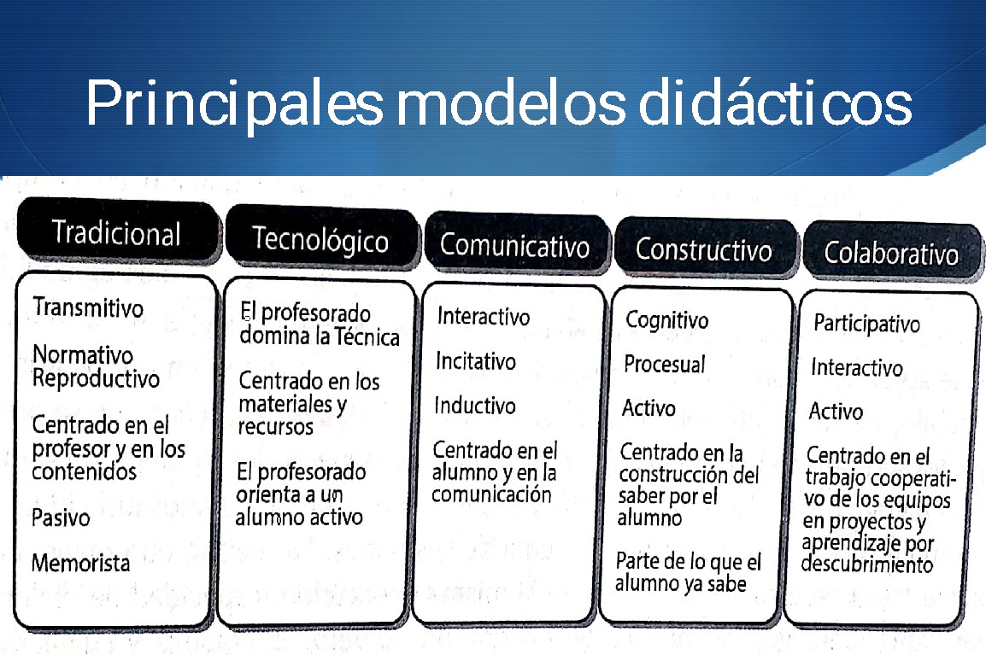

Figura V. Principales modelos didácticos (Medina y Domínguez, 2016).

Más específicamente, en el ámbito de la Educación Física destacan los siguientes modelos (Contreras, 1998):

- Modelo proceso-producto: Elaborado por Tyler. Se basa en un proceso de decisiones jerarquizadas, dependientes unas de otras que lleva desde la determinación de las necesidades a que sirve la enseñanza hasta la realización práctica de aquellas. El modelo establece cuatro grandes problemas: 1) Fines que desea alcanzar la escuela; 2) Selección de experiencias que llevan a estos fines; 3) Cómo organizar esas experiencias; 4) Cómo comprobar si se han alcanzado los objetivos propuestos.

- Teoría de la elaboración: Recoge las aportaciones más significativas de las teorías del aprendizaje de orientación cognitiva. La secuencia de enseñanza sigue una secuencia que va de lo general al detalle, tratando de asegurar que el alumno siempre sea consciente del contexto y de la importancia de los conceptos enseñados. Asimismo, permite que el alumno pueda aprender el nivel de complejidad más apropiado a su preparación.

- Modelo globalizador: Creado por Tyler en 1977. Se trata de un esquema jerárquico con tres niveles de concreción que muestran las dependencias verticales entre las decisiones tomadas en cada uno de ellos. En el primer nivel, se especifican los objetivos generales, las áreas curriculares, los bloques de contenidos y los criterios de evaluación. En el segundo nivel, se determina la secuencia y temporización de los principales elementos de los contenidos. El tercer nivel, lo constituyen los desarrollos concretos de programas de acción fijados en los niveles anteriores, son las programaciones.

La ley educativa española opta por un diseño curricular de carácter globalizador. En este sentido, en España el diseño curricular de primer nivel se establece por la Administración del Estado de manera compartida con las Comunidades Autonómicas que tienen competencias en materia de educación (Contreras, 1998).

Por tanto, un primer nivel de concreción del currículo con dos subniveles interiores, uno primero más general, el Decreto de Mínimos, del que emana el siguiente subnivel o subniveles (uno por cada Comunidad Autónoma con competencia en Educación), o sea, el diseño Curricular Base (Viciana, 2002).

El segundo nivel de currículo está formado por el Proyecto de Centro (PC) o Proyecto Educativo de Centro (PEC). En este segundo nivel, corresponde a los centros educativos su diseño y configuración, adaptando el primero, como documento más general, a la tipología de alumnos del centro de enseñanza donde los profesores desarrollan sus funciones docentes. Este nivel, posee varios subniveles en su interior: Proyecto del Centro, Proyecto Curricular de Centro, Proyecto Curricular de Etapa y Plan Anual o Programación Didáctica de Los Departamentos o Áreas (Viciana, 2002).

La programación de aula es el tercer nivel del currículo y corresponde a cada profesor de manera individual realizarla para un grupo concreto de clase (Viciana, 2002).

Finalmente, se contempla un último paso en los niveles de concreción curricular, las adaptaciones curriculares, son el cuarto nivel.

NIVELES | DOCUMENTOS | COMPETENCIA
NIVEL 1 | DISEÑO CURRICULAR BASE  Decretos de enseñanza | Administración Educativa
NIVEL 2 | PROYECTO CENTRO PEC y PCC | Comunidad Escolar  Equipo Docente
NIVEL 3 | PROGRAMACIÓN DE AULA (UU.DD) | Profesor Aula
NIVEL 4 | ADAPTACIONES CURRICULARES  Enseñanza individualizada | Profesor E.E Tutor Servicios Apoyo externo
Figura VI. Niveles de concreción curricular, los documentos y las competencias

Existe una relación indiscutible entre los conceptos de programación y planificación. La planificación es un proceso más amplio, un concepto más general mientras que la programación es un trabajo concreto de la persona que lo realiza. Podríamos decir que la planificación engloba a varias programaciones (Viciana, 2002).

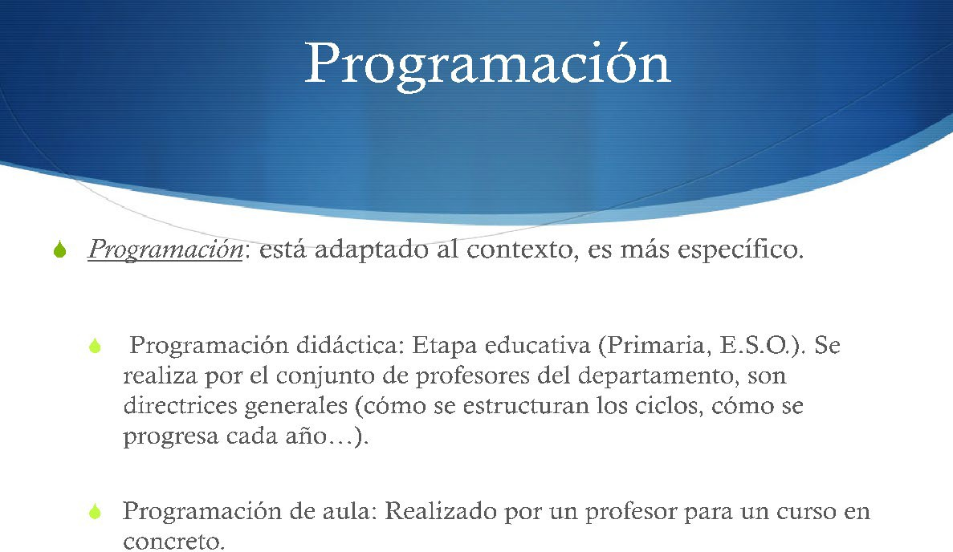

Figura VII. Tipos de programaciones (Viciana, 2002).

La programación tiene que tener las siguientes características (Contreras, 1998 y Del Valle, 2003):

- Flexibilidad: Capacidad para adaptarnos a las diferentes situaciones, día a día se modifica en función de los resultados del día previo (si llueve, se alcanzan los objetivos de la sesión, etc.).
- Contextualización: Conocer las características de los alumnos y de los espacios y materiales que disponemos.
- Concreción: Tercer nivel de concreción curricular.

  - Enseñanzas mínimas R.D.1105/2014 y D 48/2015 .

  - Proyecto Curricular del Centro.

Coherencia:

Coherencia externa: atendiendo a los niveles de concreción curricular.

Coherencia interna: relación lógica entre los elementos que integran la programación (objetivos, contenidos, etc.)

- Viabilidad: Formar un plan de acción que realmente pueda desarrollarse. Para ello hay que estimar el tiempo que se tarda en aprender gestos técnicos, aspectos tácticos, etc.

La realización y concreción de la programación del aula es competencia del docente.

Para su elaboración, es preciso considerar el contexto del aula y del grupo concreto y las decisiones sobre la programación de aula. Estas decisiones las podemos dividir en macrosecuencias y microsecuencias (Fernández, 2002).

UNIDADES DIDÁCTICAS
CONJUNTO DE UNIDADES DIDÁCTICAS DE UN NIVEL O UN CICLO

MICROSECUENCIAS

MACROSECUENCIAS
DECISONES SOBRE LA PROGRAMACIÓN DE AULA

Figura VIII. Decisiones sobre la programación de aula

- Macrosecuencias: Existen macrosecuencias amplias, dirigidas a una etapa determinada y otras más concretas enfocadas hacia un ciclo educativo y a cada uno de sus niveles. Concreción para orientar los procesos de enseñanza- aprendizaje dentro de un nivel o ciclo. Coherencia entre las experiencias educativas de cada ciclo y nivel. Las decisiones que se toman dentro de las macrosecuencias son: a) Establecer los objetivos didácticos para cada nivel y ciclo; b)Concretar la relación entre los objetivos didácticos y los contenidos de

enseñanza; c)Definir los criterios de evaluación coherentes con los objetivos planteados.
- Microsecuencias: Se diseñan para periodos de tiempo cortos (unidades didácticas y sesiones). Constituyen una organización vertical de los procesos de enseñanza-aprendizaje. Las decisiones se ajustan a las características del grupo o clase: a) Seleccionar los objetivos didácticos en función del nivel y del grupo; b) Elegir la metodología más coherente; c)Diseñar las actividades de enseñanza- aprendizaje; d) Realizar las adaptaciones curriculares pertinentes; e) Establecer el procedimiento de evaluación y sus instrumentos.
En la elaboración de las programaciones el profesorado debe tomar una serie de decisiones sobre el qué, cómo y cuándo enseñar y evaluar. El finde todas estas cuestiones es el de concretar y precisar al máximo todo el proceso de enseñanza-aprendizaje y los diferentes elementos que intervienen en el mismo (Chinchilla y Zagalaz, 2002).

Tabla I. Decisiones que toma el profesorado para actuar en el diseño de programaciones (Chinchilla y Zagalaz, 2002).

¿QUÉ HACER EN EL AULA? | - Actividades de E-A  - Actividades de evaluación.  - Conseguir los objetivos.  - Trabajar los contenidos.
¿CÓMO TENEMOS QUE HACERLO? | - Metodología  - Organización.  - Motivación.  - Estrategias.  - Recursos didácticos.
¿CUÁNDO TENEMOS QUE HACERLO? | - Temporalización.

¿CÓMO DETERMINAR SI LO QUE HACEMOS CORRESPONDE A LO QUE QUERÍAMOS? | Evaluación continua.  - Evaluación inicial.  - Evaluación formativa.  - Evaluación sumativa.

Además, debemos tener presente los elementos la integran la programación. Gil (2002) enumera los siguientes: los objetivos, la organización y secuenciación de los contenidos, las actividades, la metodología o estrategias metodológicas, temporalización, materiales, evaluación y toma de decisiones (Figura IX. La programación y sus elementos).

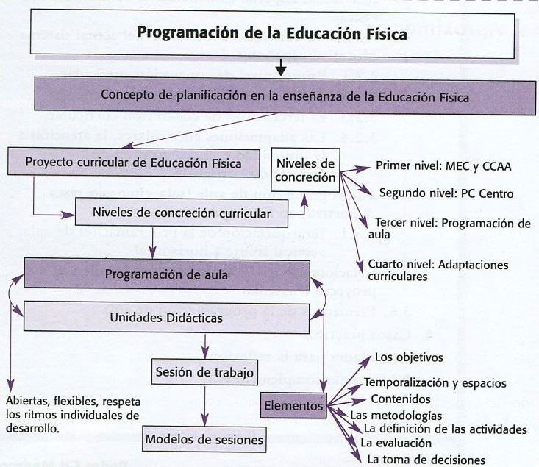

Figura IX. La programación y sus elementos (Fernández, 2002).

No obstante, es importante señalar que desde la Educación Basada en Competencias marcada por la Unión Europea, constituye un nuevo enfoque en el diseño curricular. En España, la Ley Orgánica de Educación y el Real Decreto 1513/2006, de 7 de diciembre, estableció la necesidad de desarrollar las competencias, definiendo este término como «la capacidad de utilizar los conocimientos y habilidades, de manera transversal e interactiva, en contextos y situaciones que requieren la intervención de conocimientos vinculados a diferentes saberes, cosa que implica la comprensión, la reflexión y el discernimiento teniendo en cuenta la dimensión social de cada situación». Asimismo, la actual Ley Orgánica 8/2013, de 9 de diciembre, para la mejora de la calidad educativa, insiste en la importancia del desarrollo de las competencias básicas determinando que
«La simplificación del desarrollo curricular es un elemento esencial para la transformación del sistema educativo, simplificación que, de acuerdo con las directrices de la Unión Europea, debe proporcionar un conocimiento sólido de los contenidos que garantice la efectividad en la adquisición de las competencias básicas».
Por ello, las competencias clave deben estar presentes en las programaciones de aula.

Los elementos que debe integrar la programación son los siguientes (Del Valle, 2004):

- Introducción: estado actual legislativo; la finalidad de la enseñanza de la asignatura, materia, área, contextualización de la programación al centro de trabajo y al curso o grupo.
- Objetivos: Establecimiento de los objetivos de enseñanza.
- Competencias clave: competencias que debe haber logrado el alumno al finalizar la enseñanza obligatoria
- Contenidos: Tipos de contenidos y actividades.
- Temporización: Organización en UD y sesiones.
- Recursos: Instalaciones y materiales.
- Metodología: Organización de los alumnos y estilos de enseñanza.
- Evaluación: Sistemas de evaluación, criterios
- Medidas de atención a la diversidad.

- Actividades complementarias, extracurriculares e interdisciplinares.
- Temas transversales.

Estructura de una unidad didáctica.

El diseño de unidades didácticas y su posterior desarrollo se enmarcan dentro de lo que en el actual sistema educativo se ha venido a denominar tercer nivel de concreción curricular, y es de competencia directa del profesor o profesora de aula. Representa aquel espacio en el que se va a producir la interacción didáctica y va a constituir el día a día de la enseñanza. Igualmente, el diseño y desarrollo de las unidades didácticas es el momento en el que el conjunto de saberes teórico-prácticos que configuran el conocimiento profesional se aúnan integran e interrelacionan para plasmarse en un proyecto concreto de enseñanza-aprendizaje (Fernández, 2002).

Sus características son:

  - Constituye la realización práctica de la enseñanza.
  - Representa el nivel intermedio entre los objetivos más generales de los ciclos y niveles y el trabajo del día a día del alumnado (Sánchez Bañuelos, 2000).
  - Es un elemento unitario de programación y actuación docente formado por un conjunto de actividades que se realizan en un tiempo determinado para tratar de conseguir unos objetivos didácticos.
  - Está formada por un conjunto de procedimientos, técnicas y elementos que permiten materializar la enseñanza.

El profesorado debe conocer con detalle los niveles de concreción precedentes, dominar el concepto de unidad didáctica y su concreción a través de las correspondientes sesiones, así como sus elementos integrantes. Además, puede tener en cuenta los siguientes

criterios a la hora de secuenciar las unidades didácticas en la programación (Fernández, 2002):

- Respetar el estadio evolutivo del alumno.
- Adecuar los contenidos a sus conocimientos previos.
- Establecer secuencias específicas de aprendizaje con relación a cada bloque de contenidos.
- Progresar de los aspectos más generales a los más específicos.
- Establecer criterios de reflexión sobre la aplicación de las unidades didácticas.
- Considerar la contribución de la unidad didáctica al desarrollo de las CCBB

En la Figura X. Se muestra un esquema de diseño de unidades didácticas en Educación Física. En dicho esquema se identifican cuatro apartados principales: los referentes previos a la programación de unidades didácticas, contextualización, su diseño propiamente dicho y la autoevaluación del proceso de enseñanza-aprendizaje.

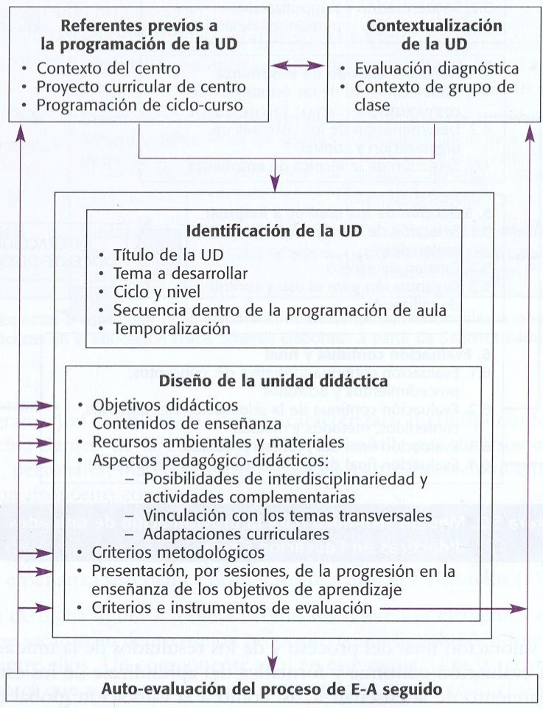

Figura X. Esquema de diseño de unidades didácticas en Educación Física (Fernández, 2002).

- REFERENTES PREVIOS A LA PROGRAMACIÓN DE U.D.:

Supone tener en cuenta aquellas situaciones o condiciones que han de ser tomadas en cuenta antes de abordar la programación de la unidad didáctica.
  - El contexto del centro escolar: Hace referencia tanto a las características del centro como al entorno espacial y sociocultural donde se sitúa.

  - El Proyecto Curricular de Centro (PCC): Como referente y guía de programación.
  - La programación de aula del ciclo y nivel al que se dirige la U.D.

- CONTEXTUALIZACIÓN DE LA U.D.:

- Evaluación inicial y de diagnóstico: No sólo ofrece conocimientos previos sino también intereses, lo que conocen o desconocen.
- El contexto particular del grupo de clase: Clima afectivo y social entre los estudiantes y el grado de motivación individual y de grupo hacia la actividad física en general y la Educación Física en particular. Existencia de subgrupos bien diferenciados, etc.

- DISEÑO DE LA UNIDAD DIDÁCTICA

Identificación o introducción:

Título: que sea motivador

Ciclo y nivel

Secuencia dentro de la programación de aula: el lugar que ocupa la U.D. dentro de la programación del curso y la conexión con aprendizajes anteriores y posteriores.
Temporización: Nº de sesiones previsto y cronograma.

Diseño de la U.D:

Objetivos didácticos: a partir de los generales (del PCC) y se especifican en la UD.

Contenidos de enseñanza: que se vinculan con los objetivos.

Recursos ambientales y materiales: especificar los recursos que emplearemos (espacios, materiales,…)
Aspectos pedagógico-didácticos: posibilidades de interdisciplinariedad, actividades complementarias, vinculación temas transversales, adaptaciones curriculares.
Criterios metodológicos o Intervención docente: señalar las líneas maestras que guiarán el enfoque metodológico. Técnicas de enseñanza, formas de agrupación de los alumnos, …
Presentación de las sesiones u organización: organizar los aprendizajes de forma coherente y comprensiva y aplicando la transferencia de los aprendizajes. No se trata de disgregar los contenidos y situarlos aisladamente en las diferentes sesiones.
Criterios e instrumentos de evaluación: innovación e investigación, evaluación y calificación
Bibliografía: En este epígrafe se incluyen los libros, artículos, manuales o referencias empleados en la elaboración de la unidad didáctica y de su contenido.
Anexos: En este apartado se incluyen todos los documentos que aporten información suplementaria y no tengan cabida en ninguno de los apartados anteriores.

- AUTOEVALUACIÓN DEL PROCESO DE ENSEÑANZA Y APRENDIZAJE

Evaluación inicial
Antes
Evaluación procesual
Durante
Evaluación final
Después

Figura XI. Momentos de la evaluación

Los tipos de unidades didácticas se distinguen principalmente por el criterio de dónde pone el énfasis o cual es el centro de atención de dicha unidad didáctica, se pueden dividir en (Viciana, 2002):

- Unidad didáctica de producto: la productividad de la misma es lo fundamental, lo que prima es el contenido, también se le conoce como “unidad didáctica de contenido”, sus objetivos son de aprendizaje con criterios de evaluación normativos, representando a la educación física tradicional.
- Unidad didáctica de proceso: el centro de atención de estas unidades se sitúa en el polo opuesto, es decir, no importa el contenido, se centra en el desarrollo y las experiencias. También se llaman “unidades didácticas de experiencias”, sus objetivos son recreativos y lúdicos.
- Unidad didáctica integradora: se combina esta visión polarizada, atendiendo igualmente al proceso como al producto, es decir las experiencias del alumnado y el contenido. Esta es la versión más extendida en la actualidad

La sesión es la unidad mínima de programación que estructura y organiza el currículo y precisa de un marco de referencia (unidad didáctica) para, conjuntamente a otras sesiones, cobrar un sentido en los aprendizajes de los alumnos (Viciana, 2002).

La sesión o clase propiamente dicha de Educación Física es el momento en que se materializa el acto de enseñanza y aprendizaje, la realización propia del acto docente por parte del profesor y del de aprendizaje por parte del educando. La sesión permite trabajar la consecución de los objetivos educativos a través de la realización de las correspondientes actividades (Fernández, 2002).

Existen diferentes clasificaciones de tipos de sesiones en función del objeto a analizar (Viciana, 2002):

Según el objetivo principal de la sesión:
  - Sesiones de aprendizaje: Aquellas que tienen la intención de que el alumno aprenda conceptos, procedimiento y actitudes.
  - Sesiones de recreo, lúdicas: No tienen una finalidad de aprendizaje por parte de alumnado, sólo de vivencias de práctica física motivantes, con un fin lúdico intrínseco en la actividad física.

Según la función que cumple dentro de la unidad didáctica:
  - Sesiones introductorias. Su intención consiste en tomar contacto y poner al alumno en la actividad central de la unidad didáctica.
  - Sesiones de desarrollo. Desarrollan el centro de interés de la unidad didáctica en cuestión.
  - Sesiones de evaluación. Se incluyen tanto las sesiones de evaluación inicial como las de evaluación final de la unidad didáctica.
  - Sesiones culminativas. Son sesiones de aplicación de lo aprendido, ya que culminan el aprendizaje comprobando el grado de aplicación de los conocimientos a los entornos más significativos para el alumnado.

Según la estructura de la propia sesión:
  - Sesiones tradicionales. Son aquellas que mantienen en su estructura la tradicional división en tres partes (calentamiento, parte principal y vuelta a la calma).
  - Sesiones innovadoras. Son todas aquellas sesiones que tienen una estructura diferente a la anterior.

Según la metodología empleada por el profesor:
  - Sesiones teóricas. En ellas, el profesorado desarrolla contenidos teóricos de la unidad didáctica, sin práctica física del alumnado.
  - Sesiones prácticas. Sesiones dedicadas exclusivamente al desarrollo de actividades prácticas para la vivencia de los contenidos por parte del alumnado.

  - Sesiones teórico-practicas. Sesiones que combinan ambas perspectivas, normalmente con una parte teórica inicial y una parte posterior de aplicación de los contenidos teóricos.

Independientemente del carácter teórico o práctico, pueden ser:
  - Sesiones instructivas. La instrucción del profesor es la principal técnica utilizada para impartir los contenidos y explicar las tareas a realizar.
  - Sesiones de búsqueda o de indagación del alumno. El profesor plantea la búsqueda (enuncia un problema), pero es el alumno quién se responsabiliza de la búsqueda de las respuestas y de la eficacia de sus acciones ante el problema motor plateado.

Según la organización de los alumnos en las tareas:
  - Sesiones en circuitos. Sesiones organizadas por estaciones, en cada una de las cuales hay unas varias tareas (individuales o colectivas), con un tiempo de actividad motriz determinado. El tiempo de descanso se aprovecha para rotar entre las estaciones.
  - Sesiones por subgrupos. Se dividen a los alumnos en subgrupos según criterios variados (aptitud, intereses, etc.).
  - Sesiones modulares. Se divide la clase en dos grupos según los diferentes intereses o niveles. Cada subgrupo estará con un profesor diferente (Estilos de enseñanza Modular).
  - Sesiones de organización combinada. Son aquellas en las cuales la organización varía de una parte a otra de la misma. Por ejemplo, utilizar una organización masiva en el calentamiento y una organización en circuitos en la parte principal.

El plan de sesión es la manera que el profesor de Educación Física tiene de plasmar la planificación de la misma en un documento escrito. En él se especifican todos los componentes necesarios para impartirla. A continuación en la Tabla II y Tabla III se muestra un tipo o modelo de sesión desarrollado, así como un guión reducido o ficha modelo (Viciana, 2002).

Tabla II. Modelo de la cabecera del plan de sesión (Viciana, 2002).

Profesor/a:  Curso (grupo y nivel): Nº Alumnos: | Centro:  Unidad Didáctica: Sesión nº: Fecha:
Objetivos de la sesión. Contenidos:  Técnica de enseñanza: Materiales: | Objetivos de la Unidad Didáctica: Estilos:  Instalaciones:
Aclaraciones:

Tabla XX. Modelo del cuerpo del plan de sesión (Viciana, 2002).

Información general inicial al grupo: Tiempo estimado:
Nº | Descripción | Organización (esquema) | Repeticiones o tiempo de tareas | Correcciones o guías de aprendizaje
 | Calentamiento
 | Parte principal

Vuelta a la calma
Observaciones de la sesión:

Algunos de los aspectos que podemos tener en cuenta para el correcto diseño de las sesiones son los siguientes (Viciana, 2002):

- El tiempo útil de participación motriz en las tareas. Entre un 60-80% del tiempo total de desarrollo dedicado a las tareas.
- Adecuación del tiempo en las distintas partes de la estructura de la sesión. Calentamiento entre 5-15 minutos, parte principal entre 25-45 minutos y vuelta a la calma entre 5-15 minutos.
- La progresión en la estructura organizativa. Agrupando las tareas dela misma organización y evitando así la pérdida de tiempo en reestructurar a los alumnos de una tarea a otra.
- La progresión en la implicación motriz y cognitiva de los alumnos. Asegurándonos así que el alumnado se vea poco a poco inmerso en la máxima actividad y sin riesgos al fracaso o incluso a las lesiones.
- Prever individualizaciones en las tareas complejas o para alumnos con necesidades educativas especiales.
- Tener en cuenta la significatividad, la utilizad de las tareas para el alumnado y pensar en fomentar la autonomía.
- No caer en la continua variación de tareas y objetivos. La variabilidad debe estar en función de las necesidades de los alumnos y de los objetivos de la sesión.
- Preparar los materiales y recursos especiales. Nos referimos aquí, no al material convencional que debemos preparar en cada clase sino, por ejemplo, al diseño de hojas de tareas a utilizar por los alumnos, carteles indicativos en estaciones de un circuito, etc.
- La coherencia en general con toda nuestra planificación. Las tareas de la sesión deben estar en conexión con los objetivos, los contenidos, etc.

Finalmente, la sesión de Educación Física requiere una serie de decisiones que han de ser tomadas previamente, durante y al finalizar la misma. En la tabla XX se muestra el papel del profesorado en las diferentes decisiones que toman en la intervención didáctica de las sesiones (Zagalaz, 2002).

Tabla IV. Decisiones del profesorado en la intervención didáctica de las sesiones (Zagalaz, 2002).

Decisiones previas a la realización de la sesión | Decisiones durante la sesión | Decisiones finales
Materia a desarrollar en consonancia con la unidad didáctica que integra. | Formas de organización del grupo. Niveles de aprendizaje. | Tipos de evaluación del aprendizaje motor.
Tiempo empleado para cada actividad. | Determinar e indicar cuándo empieza y termina la tarea. | Evaluación del comportamiento del grupo.
Rendimiento que se desea obtener. | Duración y número de repeticiones, si las hubiera. | Evaluación de la participación y grado de actividad desarrollada.
Situación e intervención del profesorado. | Establecer ritmo de aprendizaje deseado. | Evaluación del éxito o fracaso de la sesión.
Participación que se espera del alumnado. | Establecer tiempos de actividad y descanso. | Analizar la sesión con respecto a la anterior y posterior.

La bibliografía básica de referencia que sirve al alumnado para consultar los contenidos abordados en el tema 6 es la siguiente:
Blázquez, D. (2013). Diez competencias docentes para ser mejor profesor de Educación Física: la gestión didáctica de la clase. Ed. INDE. Barcelona.
Blázquez, D., & Sebastiani, E. (2009). Enseñar por competencias en Educación Física.
Ed. INDE. Barcelona.

Chinchilla, J.L. y Zagalaz, M.L. (2002). Didáctica de la Educación Física. Ed.
CCS.Madrid.

Contreras, O.R., (1998). Didáctica de la Educación Física. Un enfoque constructivista.
Ed. INDE. Barcelona.

Del Valle Díaz, M. S., y García, M. J. (2007). Cómo programar en Educación Física paso a paso. Ed. INDE. Barcelona.
Del Valle, M. S. (2004). La programación y las unidades didácticas en Secundaria Obligatoria. Curso CSI-CSIF. Sector de enseñanza. Toledo: Junta de Comunidades de Castilla la Mancha.
Del Valle, M. S., García, M.J. y De la Vega, R. (2007). Elementos esenciales que componen la programación y la unidad didáctica en Educación Física. Enfoque relacional globalizador. EF deportes, 12(114).
Devís, J. y Molina, P. (2001). La educación física en la reforma educativa actual. En B. Vázquez (coords). Bases educativas de la actividad física y el deporte. Ed. Síntesis. Madrid.
Fernández, E. (2002). Didáctica de la educación física en la educación primaria. Ed.
Síntesis. Madrid.

Kirk, D. (1990). Educación Física y curriculum. Universitat de València

Medina, A. Y Domínguez, M.C. (2016). Didáctica. Formación básica para profesionales de la educación. Universitas. Madrid.
Mosston, M., & Ashworth, S. (2008). Teaching Physical Education. First Online Edition. Pearson education:

(http://www.spectrumofteachingstyles.org/pdfs/ebook/Teaching_Physical_Edu_ 1st_Online_old.pdf).
Vázquez, B. (2000). Modelos curriculares en EF. En Cardona (Ed.). Modelos de innovación educativa en la educación física (pp. 181-207). Ed. UNED. Madrid
Viciana, J. (2002). Planificar en educación física. Ed. INDE. Barcelona.

Zagalaz, M. L. (2001). Corrientes y tendencias de la Educación Física. Ed. INDE. Barcelona.

